# 3 修正的倾斜路径闪烁指数模型

点对点的自由空间光通信链路从结构特征上，可以分为水平链路和倾斜链路两种类型。水平链路的典型应用是地面站之间的互连，如在高层建筑之间、大陆与海岛之间的通信链路，高度接近的无人机等航空器之间的光通信，用于救灾、战场等场景下的应急/备用链路等。而星地光通信、无人机和中继飞艇与地面站之间的光链路都属于倾斜光链路。通常认为水平大气湍流链路中的折射率结构常数是与路径无关的常数，而倾斜链路中是海拔高度的函数，这就给形同第2章的各种衍射积分的计算带来了额外的难度。同样，非零的内尺度和有限的外尺度(*l*0 > 0, *L*0 <∞)也会造成解析推导过程的困难，但是如果不考虑湍流的尺度效应，往往会导致计算结果存在较大的误差。在扩展Rytov理论和H-V5-7模型的基础上，我们首次推导了适用于一般湍流条件下（从弱湍流到强湍流）的高斯光束在倾斜链路中闪烁指数模型。这一模型具有如下特点：1）包含等效的内外尺度参数，可以用于分析非零内尺度和有限外尺度的影响；2）模型考虑了接收机的孔径平均效应；3) 得到的闪烁指数表达式对上行链路和下行链路在形式上是统一的。在对高斯光束的倾斜路径传输建模中，现有文献中的模型无一能做到上述三个特点中的两点或以上。我们提出的这一修正的倾斜路径闪烁指数模型以可以接受的复杂度，将若干重要的系统和环境参数加入模型，可用于研究大天顶角下多种因素对倾斜链路闪烁指数的作用，本章将对这一项工作进行介绍。

需要特别指出的是，该模型只考虑了闪烁指数的纵向分量而没有讨论其横向分量，这是因为下行链路的光束尺寸很大且漂移现象不明显所以横向分量可以忽略，而上行链路虽然受到光束漂移的影响非常严重，但是目前仍缺乏研究强起伏下光束漂移的有效手段，鉴于上行方向的光束漂移标准差在30cm左右，超过大多数空基接收机的半径，若假设发射机端实现了良好的跟踪对准，则在接收孔径范围内可以同时忽略光束漂移和闪烁指数的横向分量。需要指出，在光收发机没有对准的情况下，光束漂移会导致上行链路的闪烁指数远远大于本章模型的预测值。

本章余下内容结构如下，3.1节中介绍倾斜链路区别于水平链路的信道特征，折射率结构常数模型和Rytov方差，3.2节推导扩展Rytov理论运用于包含内外尺度效应的倾斜路径时功率谱滤波函数的截止频率，得到了有限孔径接收机的闪烁指数表达式，3.3节利用得到的模型分析内外尺度、孔径平均效应对接收机轴上点闪烁指数的影响，3.4节则给出了若干系统参数和信道参数对接收机的信噪比和误码率的影响，3.5节根据湍流强度在星地链路上的不对称分布，结合修正闪烁指数模型给出的上行链路和下行链路之间的性能差异，通过定性的方法分析了星地链路不对称性的成因。

## 3.1倾斜大气链路的基本特征

### 3.1.1 折射率结构常数的高度分布模型

倾斜大气链路的折射率结构常数是高度的函数，因此功率谱密度也是高度的函数，以Kolmogorov谱为例，有



式中折射率结构常数的高度分布与地理位置密切相关[1]，一个被广泛接受并用于科学研究的模型是Hufnagel-Valley模型[2]，简称H-V模型。H-V模型的命名是因其融合了Hufnagel于1974年提出的高层大气模型[3]和Valley在1980年在此基础上向地面高度的推广[4]，其表达式为：



其中*h*是海拔高度，*w*是5~20 km高度区间的均方根风速，是地面附近即*h* = 0 m的湍流强度。式(3-2)的数学形式隐含的一条信息是，只能决定*h* < 1km的的值，1~5 km之间由式(3-2)的第二项决定，5km以上的高空湍流强度则主要受*w*影响。

H-V模型的流行主要有两个原因，首先是其简单的数学形式，只有*w*和两个参数；其次，H-V模型有一个标准形式，称为H-V5-7模型，其特点是隐含了5 cm的湍流相干长度和7 μrad的等晕角，这是夜间天文观测在波长500 nm、= 1.7×10−14 m−2/3、w = 21 m/s等环境条件下的典型值。虽然有研究表明日间湍流强度的高度分布与夜间有较大区别，然而由于日间的太阳能量输入使大气层不仅格外不稳定而且随地理位置不同差异巨大，一些改进的大气模型如CLEAR-I、AMOS等不仅参数众多且泛化能力较差，因此在本论文的研究工作中使用H-V5-7模型。图3-1中给出了该模型的分布曲线，可以看到20 km以上的折射率结构常数已经小于10−18 m−2/3，其影响可以忽略，因此空间光通信中一般认为大气层的有效厚度就是20 km。

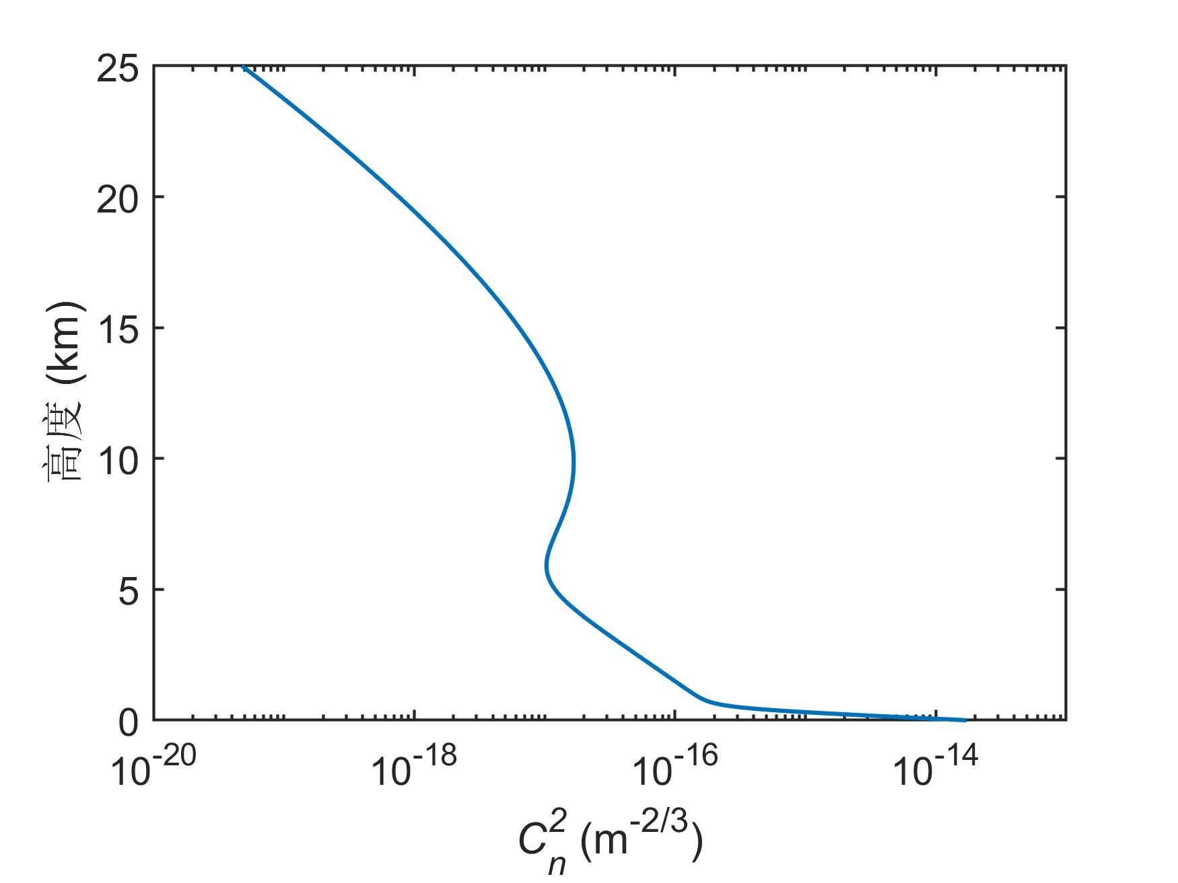

图 1 H-V5-7模型中折射率结构常数随海拔高度的分布关系

在本章的工作中，我们使用扩展Rytov理论推导倾斜路径上一般强度湍流条件下的闪烁指数，由于扩展Rytov理论的核心在是功率谱中引入了空间滤波函数*fe*(*κ*, *l*0, *L*0)（式(2-32)），而经*fe*(*κ*, *l*0, *L*0)滤波作用后的经典Kolmogorov谱实际上就是考虑了光束空间相干半径衰减的修正大气谱（式(2-4)），因此也包含内外尺度效应。内尺度*l*0和外尺度*L*0也是海拔高度的函数[5, 6]，通常认为外尺度在近地面是高度的线性函数，如*L*0(*h*) = 0.4*h*[7]，也有观点认为应该是*L*0(*h*) =[8]，到平流层之上外尺度不再随高度增加但是大尺度湍流涡旋开始变得扁平；另一方面对于内尺度则没有明确的高度分布模型。总体来看，不同文献中内尺度和外尺度的实测结果存在严重的不一致，主要原因是湍流参数受瞬时环境因素影响太大，导致测量过程不具有可重复性。同时考虑到倾斜链路解析推导的复杂性，不失一般性地，我们在分析过程中假设一段特定的倾斜大气光链路上存在一个等效的内尺度和一个等效的外尺度，即令



其中*H*是飞行器高度。实际上式(3-3)仅仅用于概念理解，等效的*l*0和*L*0理论上是存在的，即使我们并不知道如何确定具体的数值，将复杂的高度分布用常量代替可以大大减轻推导难度，聚焦主要问题。

### 3.1.2 倾斜链路的Rytov方差

与水平链路一样，倾斜路径的Rytov方差同样定义为平面波在弱起伏下的闪烁指数：



其中*ξ*是归一化的距离参数，需要特别指出的是，*ξ*在上行和下行链路中的定义是不同的，这是因为功率谱所包含的在路径上的分布不对称，在上行方向光束从开始与湍流相互作用，下行方向则从开始，这一顺序不能颠倒，因此定义上行方向的*ξ*为



下行方向则为



其中*h*是海拔高度自变量，*h*0是地面站海拔，*H*是飞行器高度，*L* = (*H*−*h*0)sec*ζ*是倾斜光链路的总长度即传播距离，*ζ*是链路天顶角。现有文献中大都按照Andrews的方法将上下行方向分开讨论，实际上这不是必须的，只要注意与传输方向的对应即可通过统一的形式表示上下行，为此给式(3-4)中给做了变量替换



式(3-4)的第二步推导过程中运用了反常积分



和高斯合流超几何函数的性质



式(3-4)的第三步中与水平链路的Rytov方差具有相同的形式，其中是以地面湍流强度归一化的折射率结构常数。注意到当为常数时，式(3-4)的结果可以退化为水平链路的Rytov方差。

图2和图3分别给出了地面站(*h* = 0)位于不同高度的飞行器建立点对点光链路时，上行方向和下行方向的Rytov方差与天顶角的关系。可以看到，上行链路的Rytov方差要远远大于下行链路，这与大气湍流随高度的不均匀分布有关，后文还会详细讨论。另外，在上行方向，Rytov方差一方面随着天顶角的增大而迅速增大，同时也随高度的增加不断增大。即使天顶角很小、飞行器高度很低，Rytov方差也会超过0.1，从而使经典Rytov理论失效，而数百千米的近地轨道卫星与地面站之间的链路则几乎完全处于强起伏区。在下行方向，天顶角小于40°时可以认为湍流信道处于弱起伏区，但是天顶角较大时，Rytov方差仍会达到1左右。综上所述，倾斜链路中的Rytov方差在很多情况下会超出弱起伏理论的适用范围，因此适用范围更广的扩展Rytov理论应该是链路闪烁指数分析的更好选择。

此外，注意到下行链路中的Rytov方差取值是有边界的，图x中*H* = 20 km与*H* = 200 km的两种情况Rytov方差几乎相同，这是因为大气层的高度只有20 km，当平面波从更高的高度入射大气层前的自由空间传输不会对闪烁指数有贡献。注意这一结论只对平面波成立，因为平面波的自由空间传播不会改变光束与湍流涡旋的尺寸对比，而高斯光束在经过一段无湍流的自由空间传播后会展宽，导致湍流涡旋的相对尺寸变小，影响光强起伏中衍射分量和折射分量的能量分配。对星地链路的传统处理方法中往往直接将下行链路视为平面波，而在上行链路则使用简化的球面波模型，这在*H* ≫ 20 km时对小尺寸高斯光源是近似成立的，但当*H*~20 km时高斯光束本身的尺寸对传输分析非常重要，因此讨论高斯光束的倾斜路径传播是很有必要的。

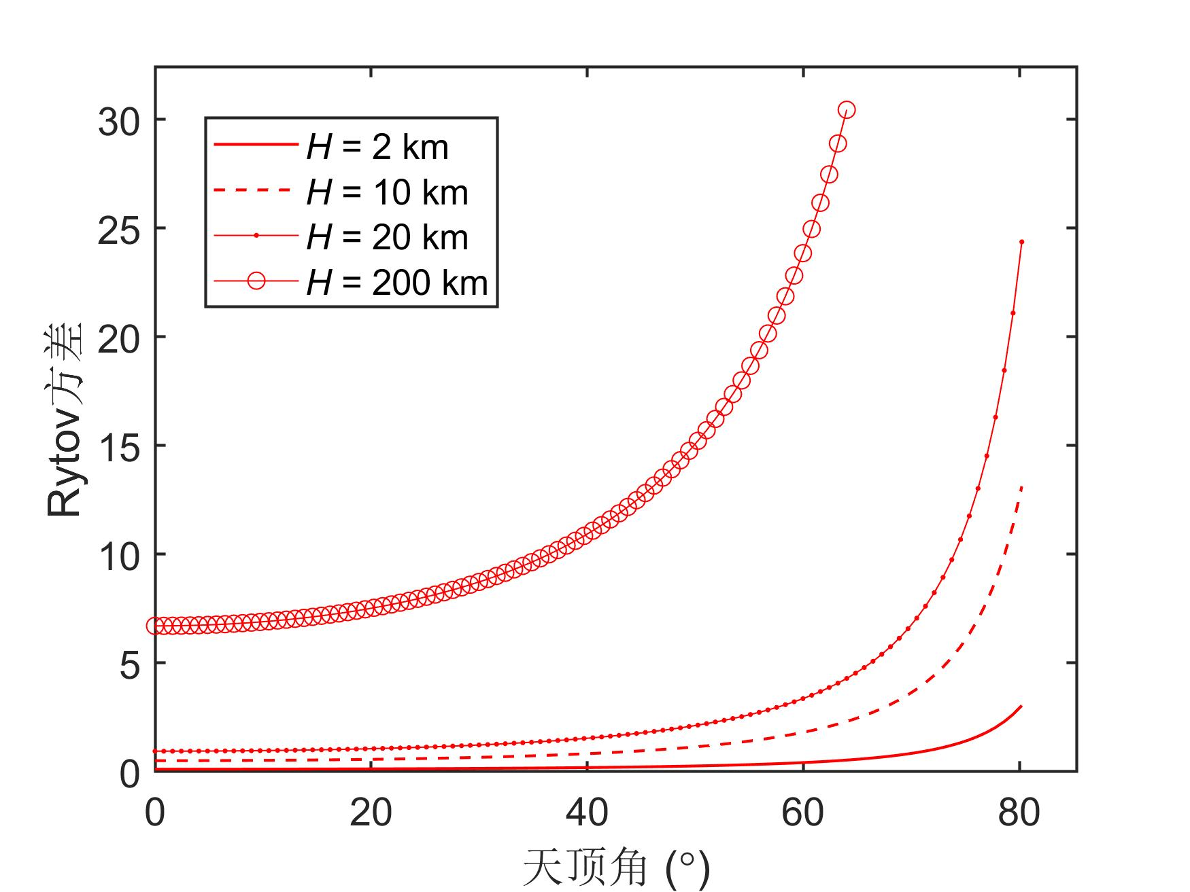

图 2 H-V5-7模型上行链路的Rytov方差与天顶角的关系

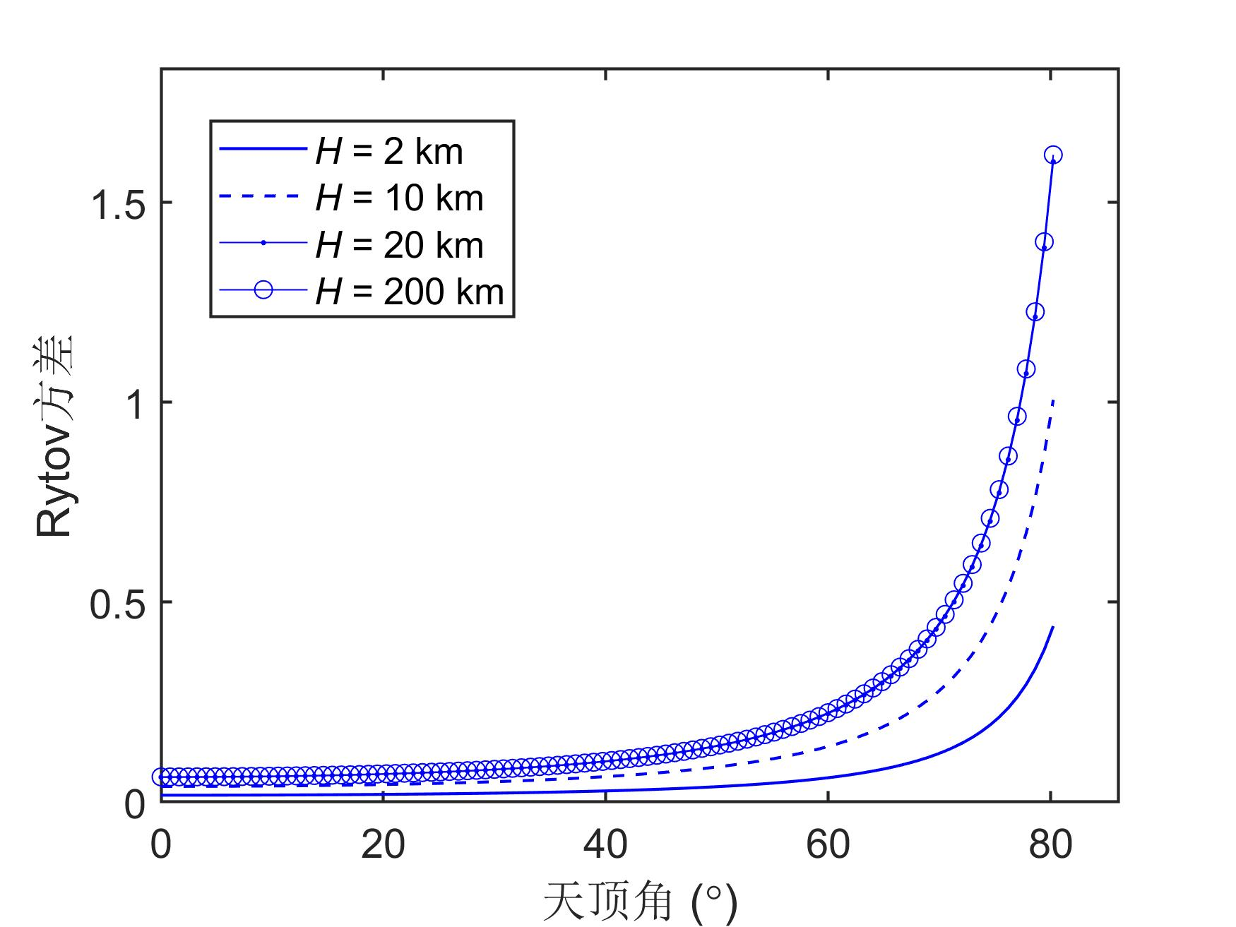

图 3 H-V5-7模型上行链路的Rytov方差与天顶角的关系

## 3.2 倾斜链路中功率谱滤波函数的截止频率

本节中，我们尝试将扩展Rytov理论应用于倾斜链路。虽然我们最终的目的是得到有限孔径接收机的闪烁指数表达式，但在确定功率谱滤波函数的截止频率时，可以采用与第2章中类似的轴上点纵向闪烁指数的极限条件近似方法，再推广到孔径接收机的情况。

### 3.2.1 弱起伏和强起伏下倾斜链路的闪烁指数

弱湍流下，根据经典Rytov理论，高斯光束的闪烁指数为



其中Λ和是2.3.2节中定义的高斯光束传播参数，Φ*n*(*κ*, *l*0)是式(2-4)中的修正大气谱，考虑到弱湍流下外尺度作用不明显，因此令*L*0 → ∞，所以



对式(3-10)中的积分进行化简可以得到



这里的*μ*1和*μ*2分别为





其中，，Γ(*x*)是gamma函数[9]。

强起伏区内应用渐近理论的高斯光束闪烁指数表达式为



式中*D*(*x*)表示平面波相位结构函数[10]



其中



函数*w*(*τ*, *ξ*)定义为



与2.4.3节一样，式(2-15)中没有包含外尺度参数，外尺度效应的缺失会导致闪烁指数预测结果较真实值偏大(折射效应包含过多)，这应视为模型的固有误差。

首先尝试对式(2-15)中的积分进行化简，观察到指数函数exp(−*ΛLκ*2*ξ*2/*k*)会衰减掉较高的空间频率*κ*，因此在接收平面光束尺寸不太小时可以做近似exp(−*ΛLκ*2*ξ*2/*k*) ≈ 1，sin2项则可以做与(2-47)式类似的几何光学近似，然后将式(3-16)和式(3-17)代入式(3-15)可得



这里定义了积分表达式*μ*4



其中



### 3.2.2 大尺度和小尺度对数光强方差

根据扩展Rytov理论，倾斜链路中高斯光束的闪烁指数同样可以分解为



而对数光强方差的表达式为



将滤波函数*fe*(*κ*, *l*0, *L*0)的各项对应的对数光强方差分别写出，有

 



其中*ηX*、*ηX*0、*ηY*的定义与第2章相同，同时定义了积分项*μ*5：



确定*ηX*、*ηY*采用的是与2.4.5节中类似的分析方法，考虑到空间相干半径在传输过程中与菲涅尔半径和折射体半径的演化关系，要求*κX*、*κY*具有如下渐近特性





这里的*ρ*0是倾斜路径上平面波的空间相干半径：



设



其中*AX、BX、AY、BY*是待定参数。根据、的关系可写出



按照与得到式(2-63)和式(2-64)相同的方法可以写出极限条件下和需要满足的渐近条件分别为





1) 的弱起伏渐近关系

将*ηX* = 1/*BX*代入式(3-24)，同时注意到*Ql* ≫ *ηX*，结合式(3-33)上式可以得到



因此



2) 的强起伏渐近关系

将*ηX* =**代入式(3-24)，通过式(3-33)下式可以得到



得到



3) 的弱起伏渐近关系

将*ηY* = *BY*代入式(3-26)，结合式(3-34)上式可以得到



所以



4) 的弱起伏渐近关系

将*ηY* =**代入式(3-26)，通过式(3-34)下式可以得到



因此



将式(3-36)、式(3-38)、式(3-40)、式(3-42)和式(3-30)代入式(3-32)可得





至此，我们已经得到了功率谱滤波函数的截止频率ηX和ηY，将其代入式(3-24~26)，再利用式(3-22)即可求出得到倾斜链路的扩展Rytov理论闪烁指数。

图4给出了倾斜链路高斯光束闪烁指数的扩展Rytov理论计算结果与经典Rytov理论结算结果的比较，图中上下行链路的飞行器高度*H* = 360 km，地面站高度*h* = 0，湍流模型采用标准H-V5-7 (=1.7×10−14 m−2/3、w = 21 m/s)，内尺度*l*0 = 5 mm，外尺度*L*0 = 5 m，准直高斯光束的特征宽度*W*0 = 10 cm。可以看到，当天顶角小于60°时，扩展Rytov理论的闪烁指数结果与经典Rytov理论基本吻合。当天顶角大于60°后，湍流强度迅速增大，光强起伏开始进入聚焦区和饱和区，经典Rytov理论的结果趋于发散，而基于扩展Rytov理论的修正模型可以正确预测闪烁指数的饱和特性。

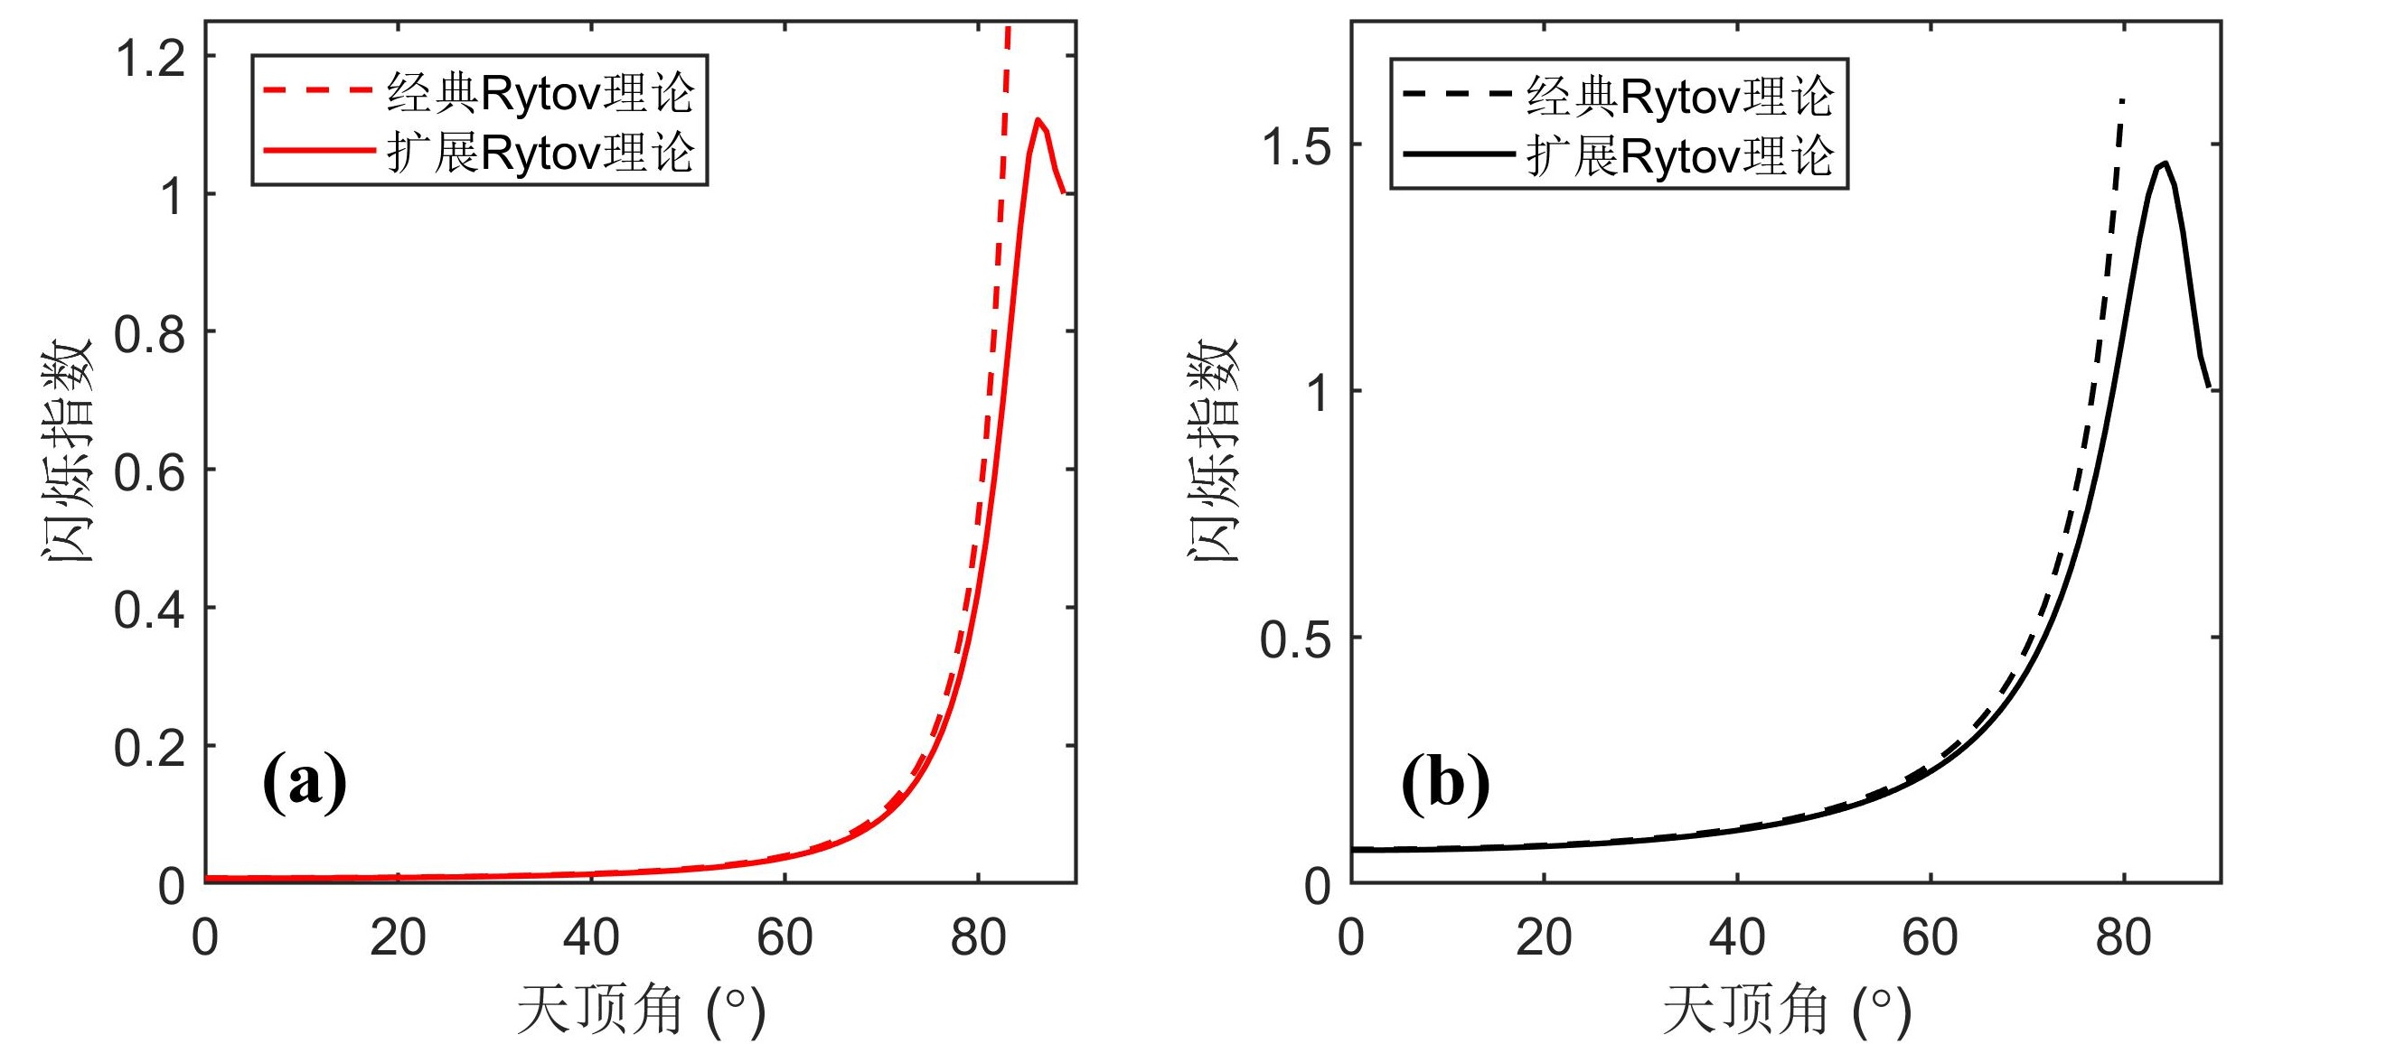

图 4 倾斜链路的扩展Rytov闪烁指数与经典Rytov理论预测结果的比较。(a) 上行链路，(b)下行链路

另外注意到图4中，上行链路的闪烁指数总体上小于下行链路，这与图1中上下行Rytov方差的结果刚好相反。这是因为本章开头做出了在跟踪对准条件下忽略光束漂移的假设。上对于一条大气湍流链路而言，整个路径上的湍流能量是相同的，如果上行和下行传输的光束参数又相同，那么光束从链路一端传播到另一端的过程中受到湍流扰动导致的光场起伏的能量应该是守恒的。大气湍流在地面附近的强度最大，随高度升高逐渐减弱，上行方向的光束在发射机附近受到的湍流作用最强，大尺度湍流造成的微小折射作用会在后续的传播中不断放大，因此上行的光束漂移比较严重。在下行方向，光束在快到达接收机时才遇到链路上最强的一段湍流，而且此时的光束经过长距离传播尺寸较大，因此湍流的折射作用微弱，湍流能量几乎全部转化为小尺度波前畸变导致的纵向闪烁，光束漂移不明显。因此，如果假设光收发机之间存在比较完善的跟踪对准机制，则上行链路的光束漂移得到校正，余下的湍流能量所导致的纵向闪烁自然小于下行链路。

### 3.2.3 孔径平均效应

大气湍流引起的光强起伏很大程度上体现为破碎的光斑在接收平面内的随机抖动，设想有一个足够大的接收孔径，大到足以收集所有的光信号，那么无论光场在局部如何随机变化，接收孔径内的光强通量仍维持一个常量。因此，克服光强闪烁的一种有效手段就是使用较大孔径的接收光学天线，只要孔径尺寸超过接收光场的相关宽度，孔径内不相关的光斑(子波束)之间就会发生叠加平均，使汇集到探测器的光强通量方差减小，这就是孔径平均效应。

3.2.2节中已经得到了高斯光束的纵向闪烁指数，将其推广到孔径的光强通量方差(下文称为孔径平均闪烁指数)，只需在纵向闪烁指数的表达式中引入孔径参数，并对功率谱滤波函数的截止频率进行修正。设接收孔径的直径为R0，定义无量纲的孔径参数，则只有内尺度参数的大尺度对数光强方差可以写为：



其中是孔径修正后的低通截止频率，Λ和是2.3.2节中定义的高斯光束传播参数。

包含外尺度参数的大尺度对数光强方差为



其中，。

小尺度对数光强方差则为



将式(3-45~47)代入式(3-22)可以得到高斯光束在倾斜大气路径上的孔径平均闪烁指数，3.3.2节中将对孔径平均效应进行详细分析。

### 3.2.4 高斯谢尔模光束传输模型

部分相干光束在特定条件下可以显著降低湍流光传输的闪烁指数，基本原理是利用变化速度比湍流时间演化更快的随机部分相干光源在接收机探测器的积分时间内的多次平均来减小光强起伏的方差。部分相干光源从其相关特性的空间分布可以分为均匀部分相干光和非均匀部分相干光，每种类型根据相关函数、振幅分布等具体性质又可产生大量新型部分相干光束。第5章将通过数值仿真方法对一系列具有复杂空间特征的新型部分相干光束进行研究，本章内容受限于解析方法的复杂性，首先讨论最基础的高斯谢尔模光束，即振幅分布和复相干度均为高斯函数的一类部分相干光。

高斯谢尔模光束的相关函数(在统计光学中称为交叉谱密度)为



其中*I*0是源平面轴上点光强，*W*0是振幅特征宽度，*l*C是光源的相干长度。

对于高斯谢尔模光束的闪烁指数，一种简洁的处理方法是等效传播参数法。在传播过程中，光源的部分相干性对传播参数的影响可以表示为



和称为等效光束参数，直接用和替换式(3-45~47)中的和，就可以得到相干长度为*l*C的高斯谢尔模光束的闪烁指数。

## 3.3 倾斜链路的内外尺度效应

小尺度的湍流涡旋在光束传输过程中主要通过衍射作用和局部随机光程差引起的波前畸变来影响闪烁指数，较大尺度的湍流涡旋则通过折射作用使光束的传播方向随机偏转，造成光束漂移而增加接收孔径内的光强起伏。对于内尺度为0、外尺度无穷大的情况，Kolmogorov湍流功率谱中的所有空间频率分量都对闪烁指数产生贡献，而当内尺度大于0、外尺度为有限值时，功率谱两端的频率分量是被排除在外的，关于这一点可以参考图2-1中的Von Kármán谱和修正大气谱示意图。

首先我们给出内外尺度效应的定性分析。一般来说，外尺度越大，对光束产生折射作用的大尺寸湍流涡旋就越多，所谓折射作用就是在光束波前上叠加一个相位倾斜，从而使光束的传输方向发生改变，光束重心偏离收发机瞄准线，这就是光束漂移。然而如果湍流涡旋的尺寸远远大于光束尺寸，考虑到大气折射率起伏不超过10−6数量级[11]，其折射作用将相当微弱以至于对光束传播不会产生实质性影响。因此，随着外尺度的增加，光强起伏将在增大到一定程度后维持稳定。

而内尺度效应则稍微复杂一些：湍流的内尺度越小，意味着链路上可能存在的湍流涡旋的最小尺寸越小，这决定了光束波前破碎的充分程度。假设内尺度为0，则经过足够长距离的传输，波面内部破碎到任意两点都互不相关，成为相干长度为0的非相干光，那么在不考虑光束漂移的前提下，接收机孔径内部是不存在光通量起伏的。设想内尺度从0开始增加，闪烁指数必然从0开始增大；但是内尺度越大，排除的功率谱高频成分越多，即对光强起伏有贡献的湍流能量越少，同时波前相干长度增加到远大于接收孔径尺寸后也会减轻光强起伏，因此随着内尺度的增加，闪烁指数增大到极值后将会逐渐下降。实际的湍流链路中，几乎不存在内尺度小于1 mm的情况，只有在极强的湍流强度下才能维持更小尺寸的涡旋，而湍流强度是随着高度上升而下降的，因此整个倾斜链路上的等效内尺度应该比地面附近更大。

利用3.2节给出的倾斜链路的修正闪烁指数模型，本节首先研究内外尺度效应对轴上点闪烁指数(点接收机的光强起伏)的影响，再分析接收机孔径不为零即存在孔径平均效应时内外尺度的影响。

### 3.3.1对轴上点闪烁指数的影响

图3-5给出了倾斜链路中1）内尺度不为0、外尺度有限；2）内尺度为0(实际计算中使用*l*0 = 1 mm参数代替)、外尺度有限；3）内尺度不为0，外尺度无穷大；4）内尺度为0、外尺度无限四种情况下，轴上点闪烁指数随天顶角的变化关系。计算中使用标准H-V5-7湍流高度分布模型，设定飞行器高度*H* = 360 km、地面站高度*h* = 0，光源为*W*0 = 10 cm准直高斯光束。通过对比外尺度*L*0 = 5 m时内尺度*l*0分别为0和5mm的两种情况，即1)和2)分别对应的实线和虚线，可以看到引入非0的内尺度后，闪烁指数比内尺度为0的情况大很多，且大天顶角即强起伏链路中出现了极值饱和现象，在下行链路尤为显著。当内尺度为0时，2)和4)对应的两条曲线重合，说明此时外尺度效应非常微弱；当*l*0 = 5mm时，如果不计外尺度的影响(点线)，预测的闪烁指数在大天顶角下明显偏大(与实线比较)。

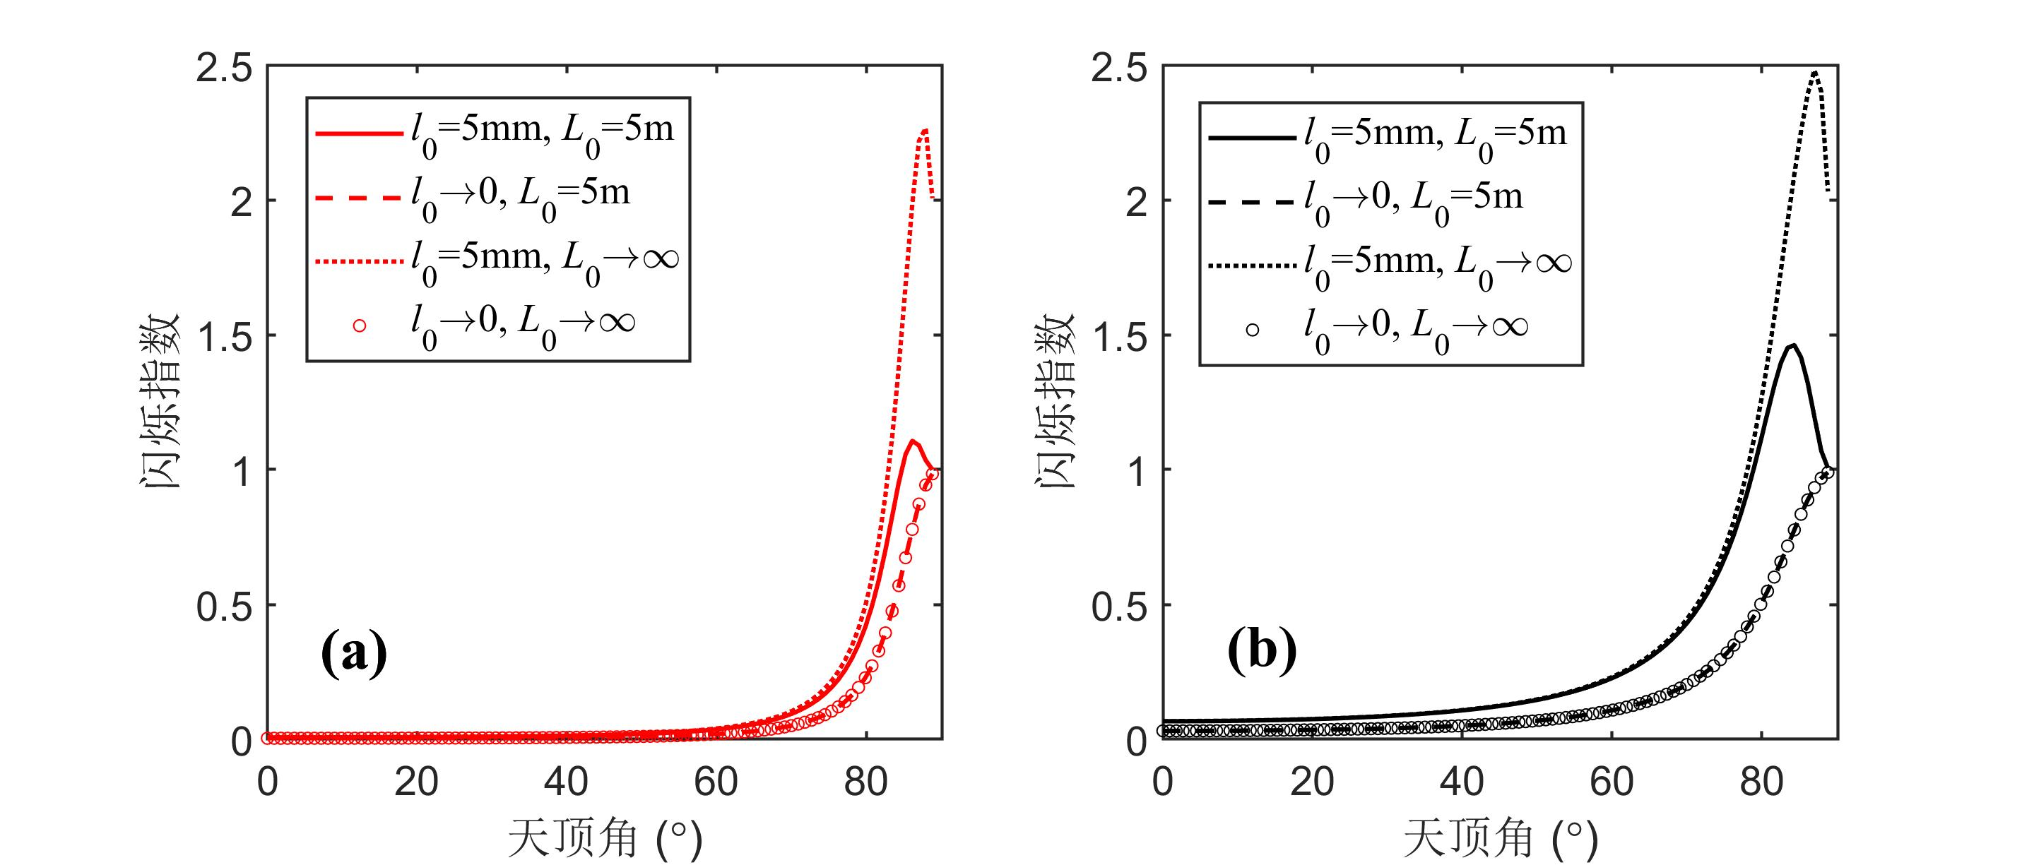

图 5 内尺度*l*0与外尺度*L*0对轴上点闪烁指数的影响：(a)上行链路；(b)下行链路。

图3-5通过内外尺度的典型值组合对比，揭示了倾斜链路上内外尺度效应的一般规律。图3-6则给出了不同外尺度参数下，以内尺度为自变量的闪烁指数分析。这里=1×10−13 m−2/3，准直高斯光束的特征宽度*W*0 = 5 cm，其他参数与图3-5中设置相同。无论是上行方向还是下行方向，都出现了本节开头所述的闪烁指数极值，这一现象的定性分析已在前文给出。上行方向闪烁指数的最大值出现在内尺度*l*0 = 25 mm处，下行方向这一数值约为*l*0 = 10 mm。

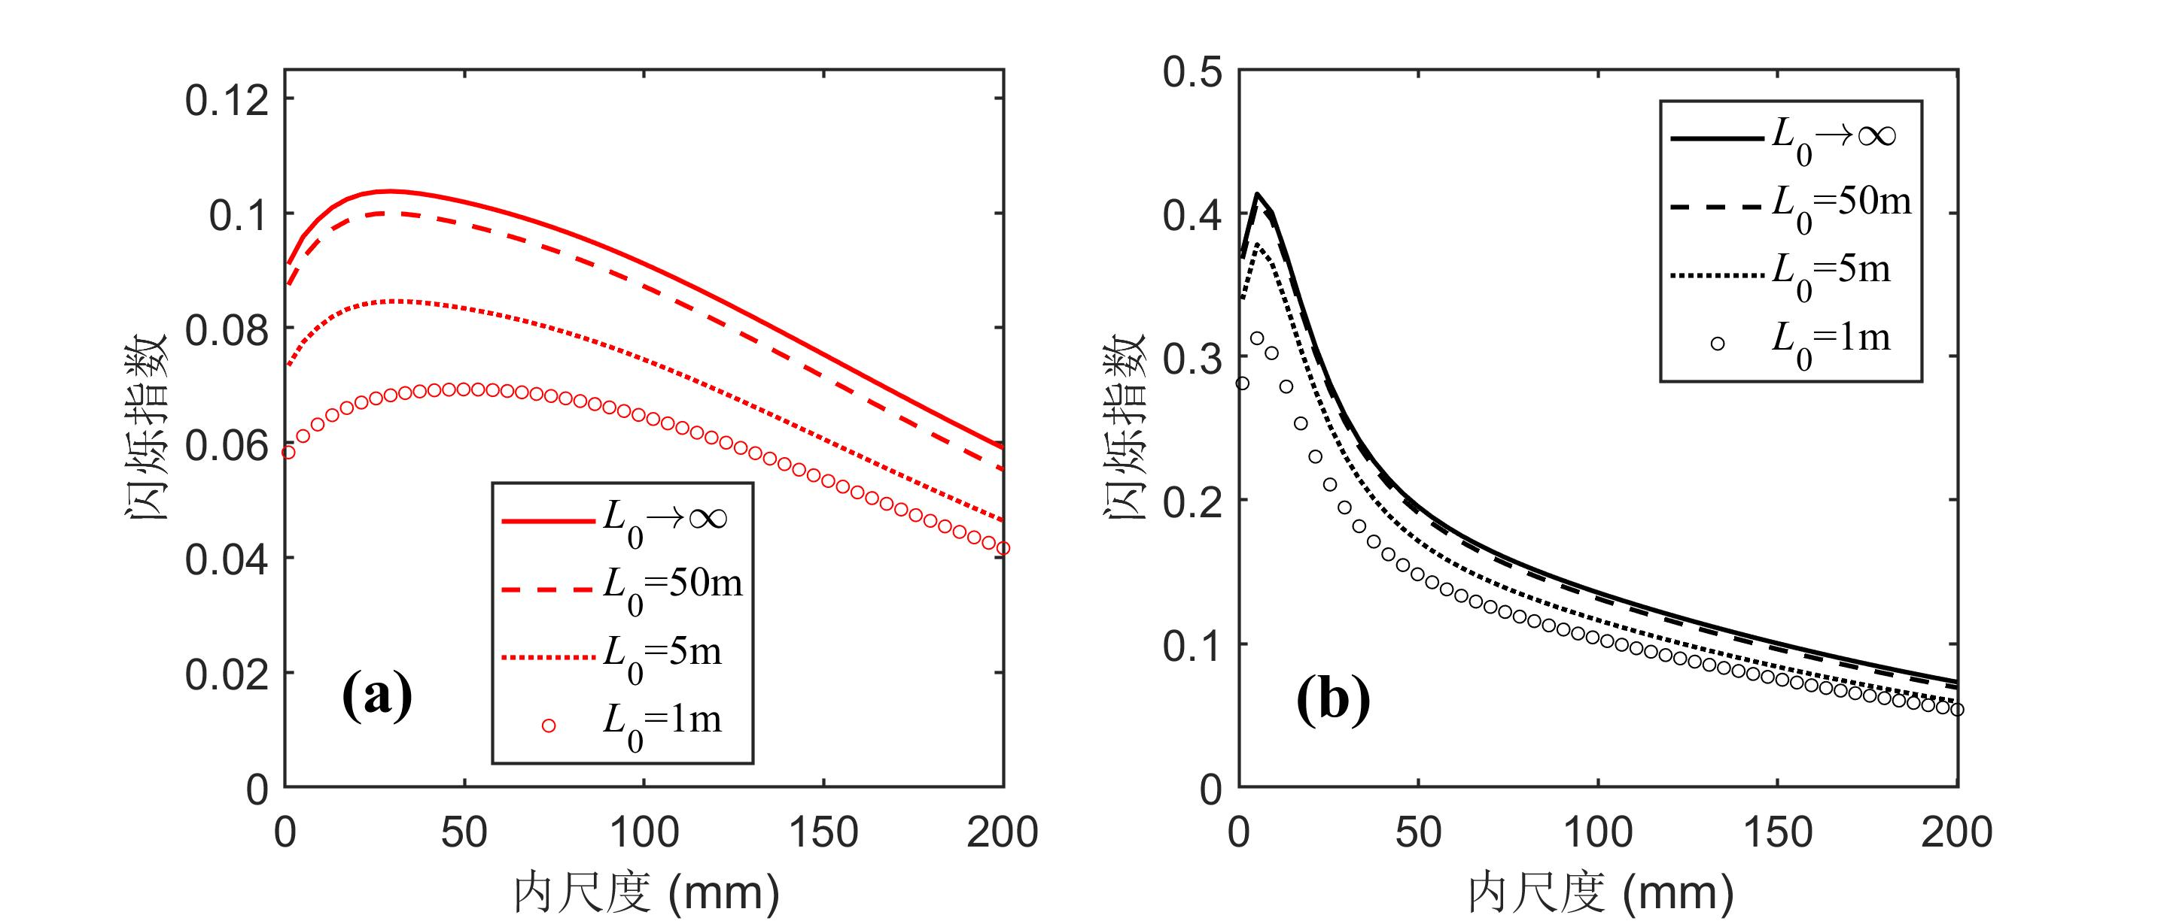

图 6 *W*0 = 5 cm的准直高斯光束在倾斜链路的闪烁指数随内尺度的变化， (a)上行链路，(b)下行链路。

考虑到内尺度与闪烁指数极值的关系需要从湍流功率谱的角度进行分析，我们在图3-7中画出了与图3-6中*L*0 = 5 m的情况对应的，扩展Rytov理论中小尺度效应的高通截止频率与内尺度的关系，通过对比内尺度对闪烁指数和小尺度截止频率的影响，可以发现二者之间有明显的相关性。若内尺度和小尺度截止频率同时增大，则对光强起伏有贡献的高频分量急剧减少，闪烁指数必然下降，下行方向在*l*0 > 10 mm后出现的闪烁指数下降正是这个原因；而上行方向小尺度截止频率在*l*0 ≈ 70 mm处才达到极小值并开始上升，在此之前内尺度增大导致的高频成分损失很大程度上被小尺度截止频率的减小抵消，但是*l*0 > 50 mm之后小尺度截止频率下降的斜率开始减小，内尺度的增大导致湍流起伏能量损失，闪烁指数也开始下降。

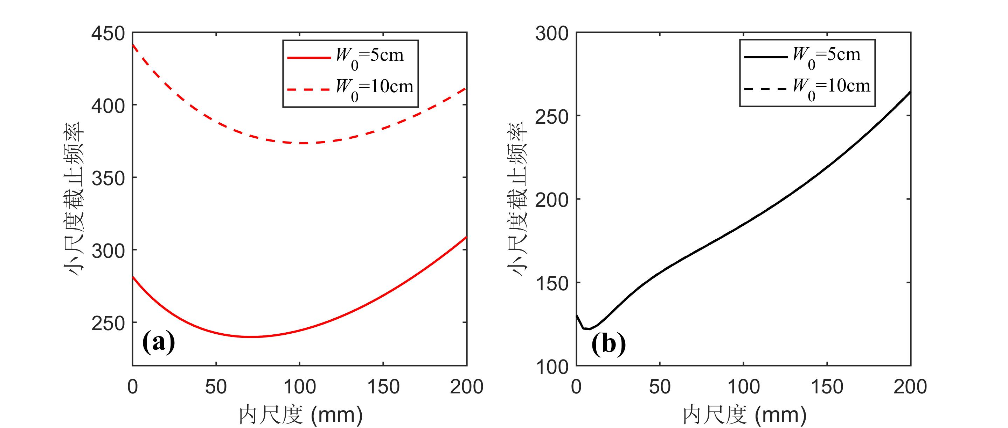

图 7倾斜链路小尺度效应的高通截止频率随内尺度的变化，(a)上行链路，(b)下行链路。

图3-8给出了*W*0 = 10 cm时的小尺度效应，与图3-6对比可以发现，下行链路的闪烁指数无论是绝对值还是变化趋势，都没有受*W*0的影响，而上行链路中使闪烁指数取得极大值的*l*0取值增大为70 mm。这与图3-7的分析使一致的：下行链路的小尺度截止频率没有发生变化，而上行方向截止频率的绝对值增大而导致闪烁指数减小，同时其最小值对应的*l*0变大造成了闪烁指数极大值的右移。

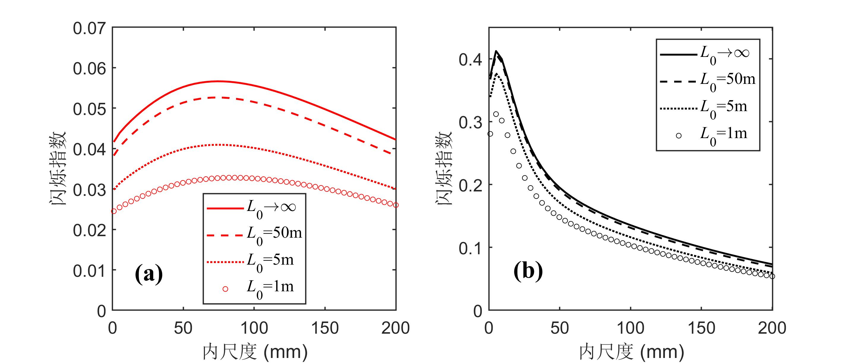

图 8 *W*0 = 10 cm的准直高斯光束在倾斜链路的闪烁指数随内尺度*l*0的变化，(a)上行链路，(b)下行链路。

闪烁指数与外尺度的关系在图3-9中给出，图中相的关链路参数与图3-6一致。与内尺度效应不同，随着外尺度的增加，闪烁指数不会出现极值，而是在增大到某一数值后保持不变，同时注意到上行方向和下行方向最大的有效外尺度是然是不一样的，上行方向约为10 m，下行方向约为4 m。

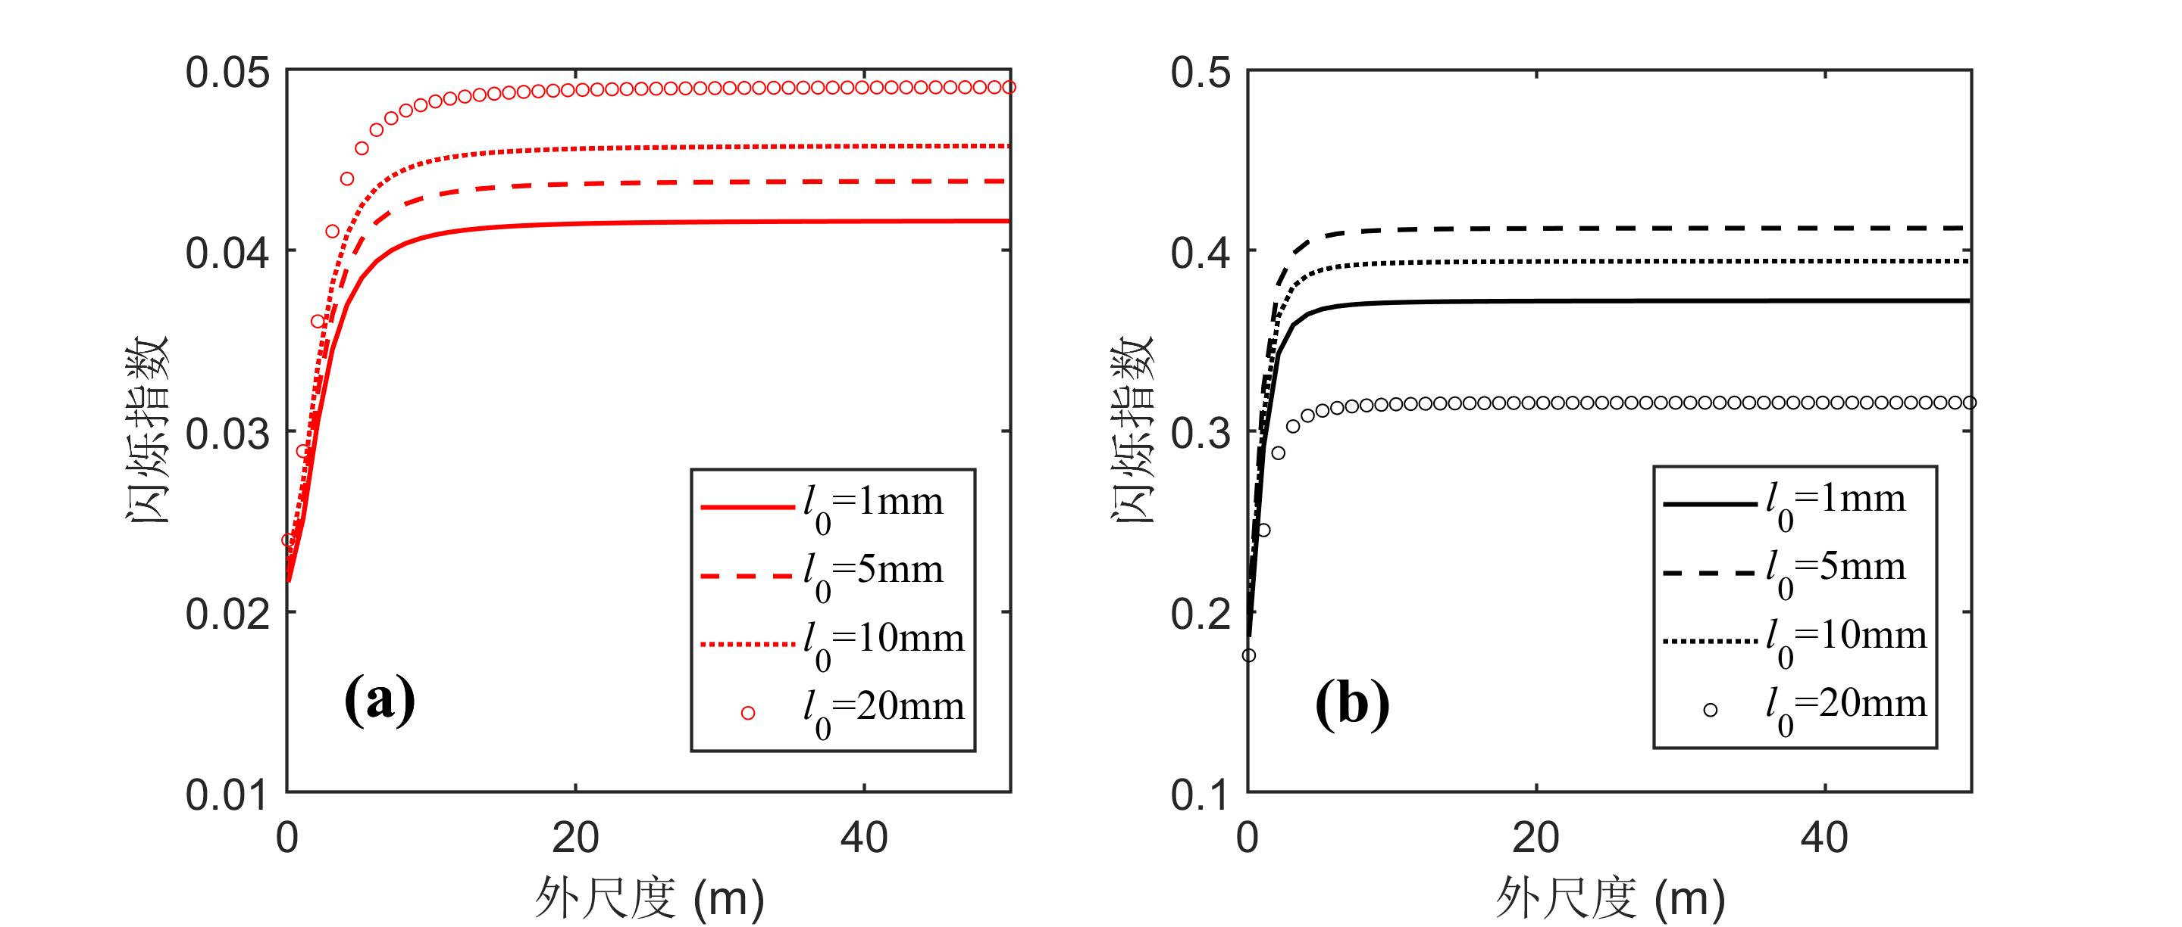

图 9 *W*0 = 10 cm的准直高斯光束在倾斜链路的闪烁指数随外尺度的变化，(a)上行链路，(b)下行链路。

### 3.3.2对孔径平均闪烁指数的影响

湍流影响光束传输的一个重要方面，就是光束的相干尺度与湍流涡旋尺度的相对关系。同样，接收孔径的大小也对接收性能有重要影响，从闪烁指数的结果来看主要体现为孔径平均效应。孔径平均只在接收光束的相干长度小于孔径尺寸时才比较显著，而式(3-30)已经表明光束的相干长度与内外尺度相关，因此，研究不同接收孔径下内外尺度的影响，有助于更好地理解孔径平均和内外尺度效应。

为了进行对比分析，我们首先在图3-10中给出接收机孔径为0、即与3.3.1节中相同的点接收机的闪烁指数在天顶角为0的垂直链路中随飞行器高度的变化。很显然，上行链路与下行链路闪烁指数的变化趋势有很大不同，上行方向的闪烁指数随高度增加到一定程度后，在5 km左右高度开始减小，并在15千米之后基本保持不变，而下行方向的闪烁指数则随着高度的增加而不断增大。此外，在高度非常低的上行链路，内外尺度效应都不太明显，体现为图3-10(a)中的四条曲线在高度小于2km时基本重合，而下行方向从一开始内尺度的影响就比较显著。但是仔细观察可以发现，上下行链路也有相同点：当飞行器高度较低时，外尺度效应不明显，内尺度相同的曲线都是两两重合，但是当高度超过15km后，四条曲线分开，说明内尺度和外尺度的取值均会对闪烁指数产生影响。

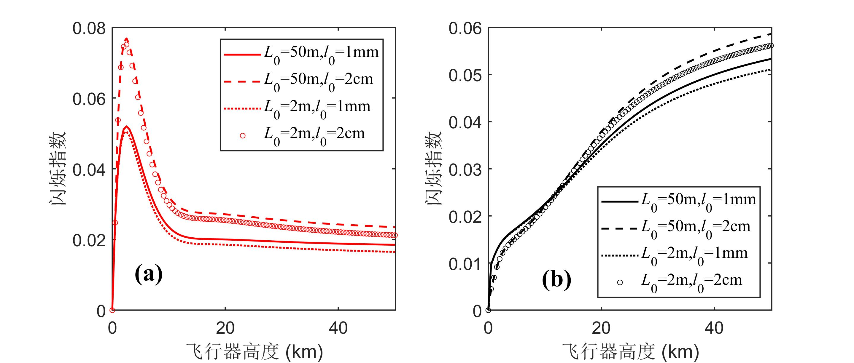

图 3-10 垂直大气湍流链路中点接收机的闪烁指数在不同内外尺度参数下随飞行器高度的变化，(a)上行链路，(b)下行链路。湍流模型为标准H-V5-7，光源为*W*0 = 5 cm的准直高斯光束。

再来看接收机直径为20 cm的情况，结果在图3-11中给出。可以看到，除了由孔径平均效应带来的闪烁指数绝对值的显著降低，无论是上行还是下行方向，闪烁指数的曲线也得发生了明显的变化。上行方向，闪烁指数在8km高度附近达到极小值后再次增大；下行方向的闪烁指数在高度较低时，增加的趋势变得很缓慢，但是随后开始迅速增加。需要特别注意的是，在高空，内外尺度效应比点接收机的情况更为显著，主要体现为曲线之间的距离更大。因此，在计算高空飞行器与地面站之间光链路的孔径平均闪烁指数时，考虑非零的内尺度和有限外尺度的影响十分必要，这也是本章所提出的模型的价值所在。

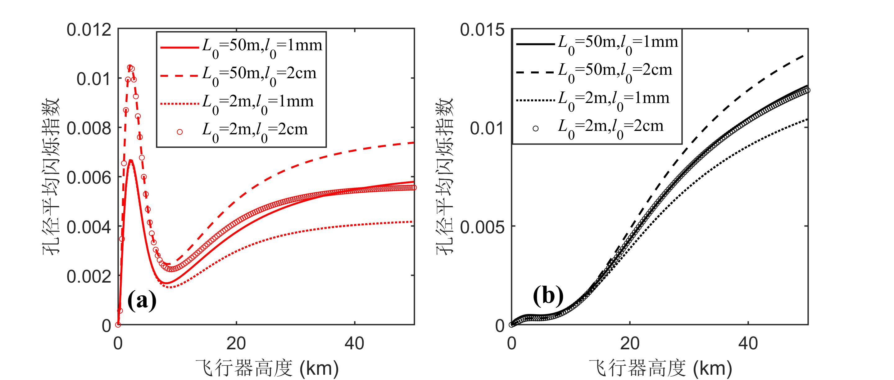

图 3-11垂直大气湍流链路中直径20cm的接收机的闪烁指数在不同内外尺度参数下随飞行器高度的变化，(a)上行链路，(b)下行链路。湍流模型为标准H-V5-7，光源为*W*0 = 5 cm的准直高斯光束。

对孔径平均效应的定性理解是，波前相干长度一定，孔径越大闪烁指数越小，因为相干长度主要取决于湍流而非光束本身，所以孔径尺寸与湍流涡旋尺度的关系会在很大程度上影响闪烁指数的变化规律。图3-12展示了不同接收天线直径*D*下内尺度参数对孔径平均闪烁指数的作用，采用天顶角为60°的标准H-V5-7模型对信道建模，*W*0 = 5 cm，*H* = 160 km，*L*0 = 50m。当接收机直径*D*较小时，上下行的闪烁指数随*l*0的增加仍存在一个3.4.1节中讨论过的极大值，但是在接收机尺寸增加到50cm时，接收机的闪烁指数基本不再随内尺度变化。分析其原因，接收机孔径作为低通滤波器，尺寸越大对高频即小尺度的起伏越不敏感，空间频率大于小尺度截止频率的内尺度效应可以忽略。

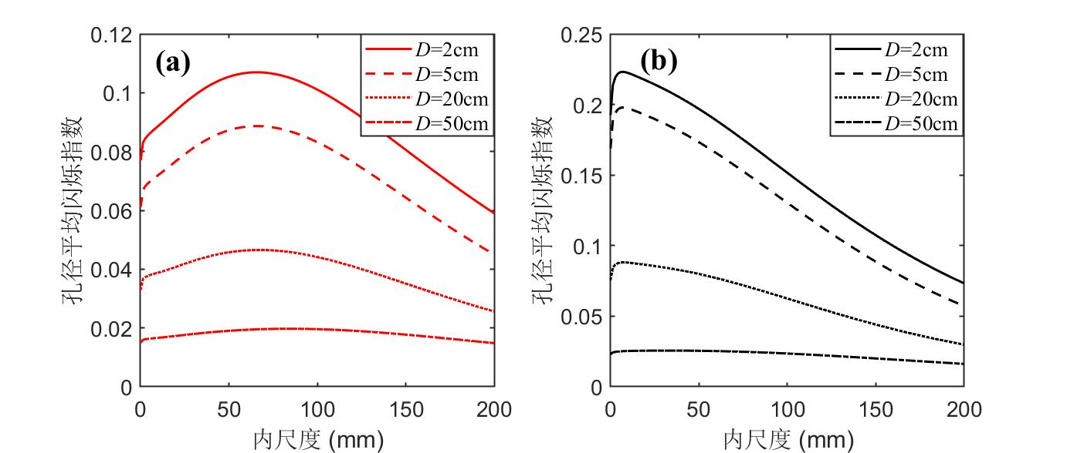

图 12 接收机孔径对内尺度效应的影响，*L*0 = 50m，(a)上行链路，(b)下行链路。

图3-13是孔径平均效应下外尺度对闪烁指数的影响，所有曲线对应的*l*0 = 10 mm，其余参数设置与图3-12相同。这里的孔径平均作用主要体现为闪烁指数的降低，对外尺度效应没有特别的影响。

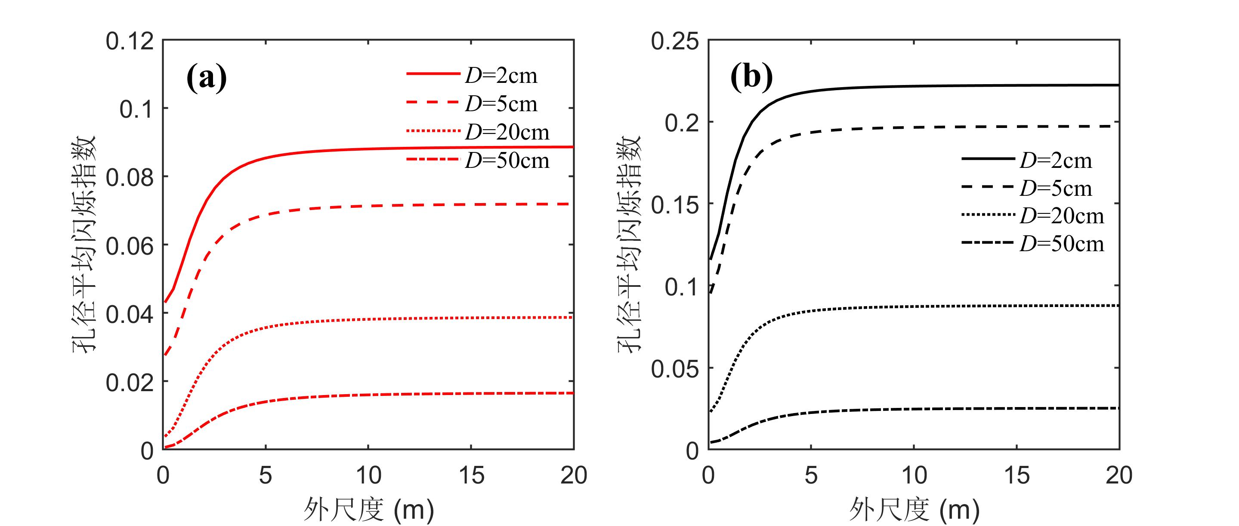

图 13接收机孔径对内尺度效应的影响，*l*0 = 10mm，(a)上行链路，(b)下行链路。

## 3.4 倾斜链路的信噪比和误码率

研究湍流光链路的闪烁指数，主要是因为光强(通量)的起伏对空间光通信的接收性能有很大的影响，在特定情况下甚至成为限制链路性能的决定性因素。湍流链路平均信噪比的表达式可以写为



其中SNR0是自由空间传播、即不存在湍流时接收机的信噪比，主要由热噪声和散粒噪声等电路噪声决定，是(孔径平均)闪烁指数。在根据式(3-50)画出的图3-14中我们看到，与无湍流情况(= 0)相比，即使只有0.01的闪烁指数，也会造成数dB的信噪比损失，而0.1的闪烁指数则能导致多达十几dB的性能劣化。当自由空间信噪比SNR0足够大时，<SNR> → 1/*σI*。

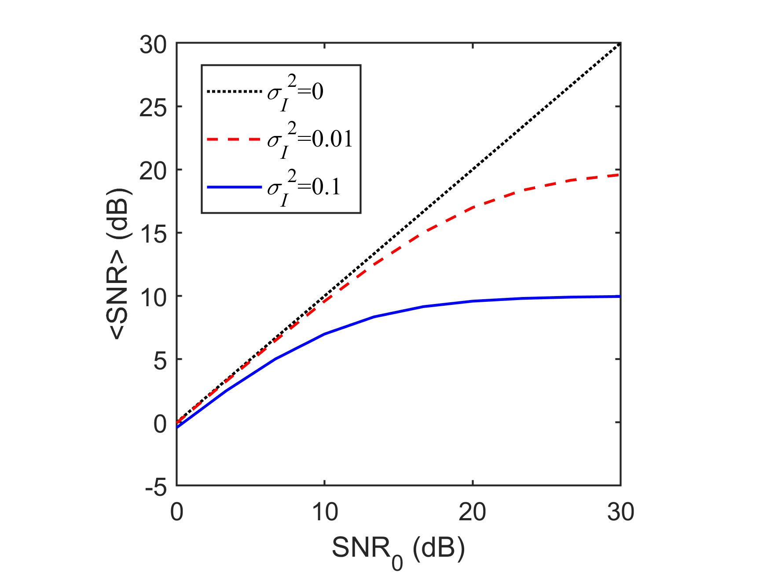

图 14 闪烁指数对接收机平均信噪比的劣化作用

式(3-50)中给出给出的是相干光传输的平均信噪比，当光源为部分相干光时，接收机平均信噪比的表达式需要修正为



其中为孔径平均的闪烁指数，*T*是与部分相干光的等效传播参数相关的参数：





图3-15给出了波长选择对H-V5-7倾斜链路信噪比的影响，飞行器高度360 km，天顶角60°，内尺度10 mm，外尺度5 m，准直高斯光源特征宽度和接收机直径均为5 cm。整体上看，上下行的信噪比都随波长的增加而减少，说明使用长波长有利于减轻大气湍流对光链路性能的劣化。区别于下行链路的是，上行链路的接收机平均信噪比在波长小于700 nm时急剧减小，究其原因，最大的可能是上行方向发射机附近的湍流最强，对后续传输的影响很大，而过短的波长会导致光场的衍射能力减弱，波前破碎而成的子光束之间的干涉加强而加剧光强起伏。虽然更长的波长有利于改善信道特性，但是实际的工程运用中需要综合考虑大气透过率窗口和器件成熟度等因素，目前实用的星地光链路大多使用1550 nm激光器作为光源，欧洲则倾向于使用1310 nm波长，如果涉及空潜通信则必须选择蓝绿光波段以保证水下段足够长的通信距离。

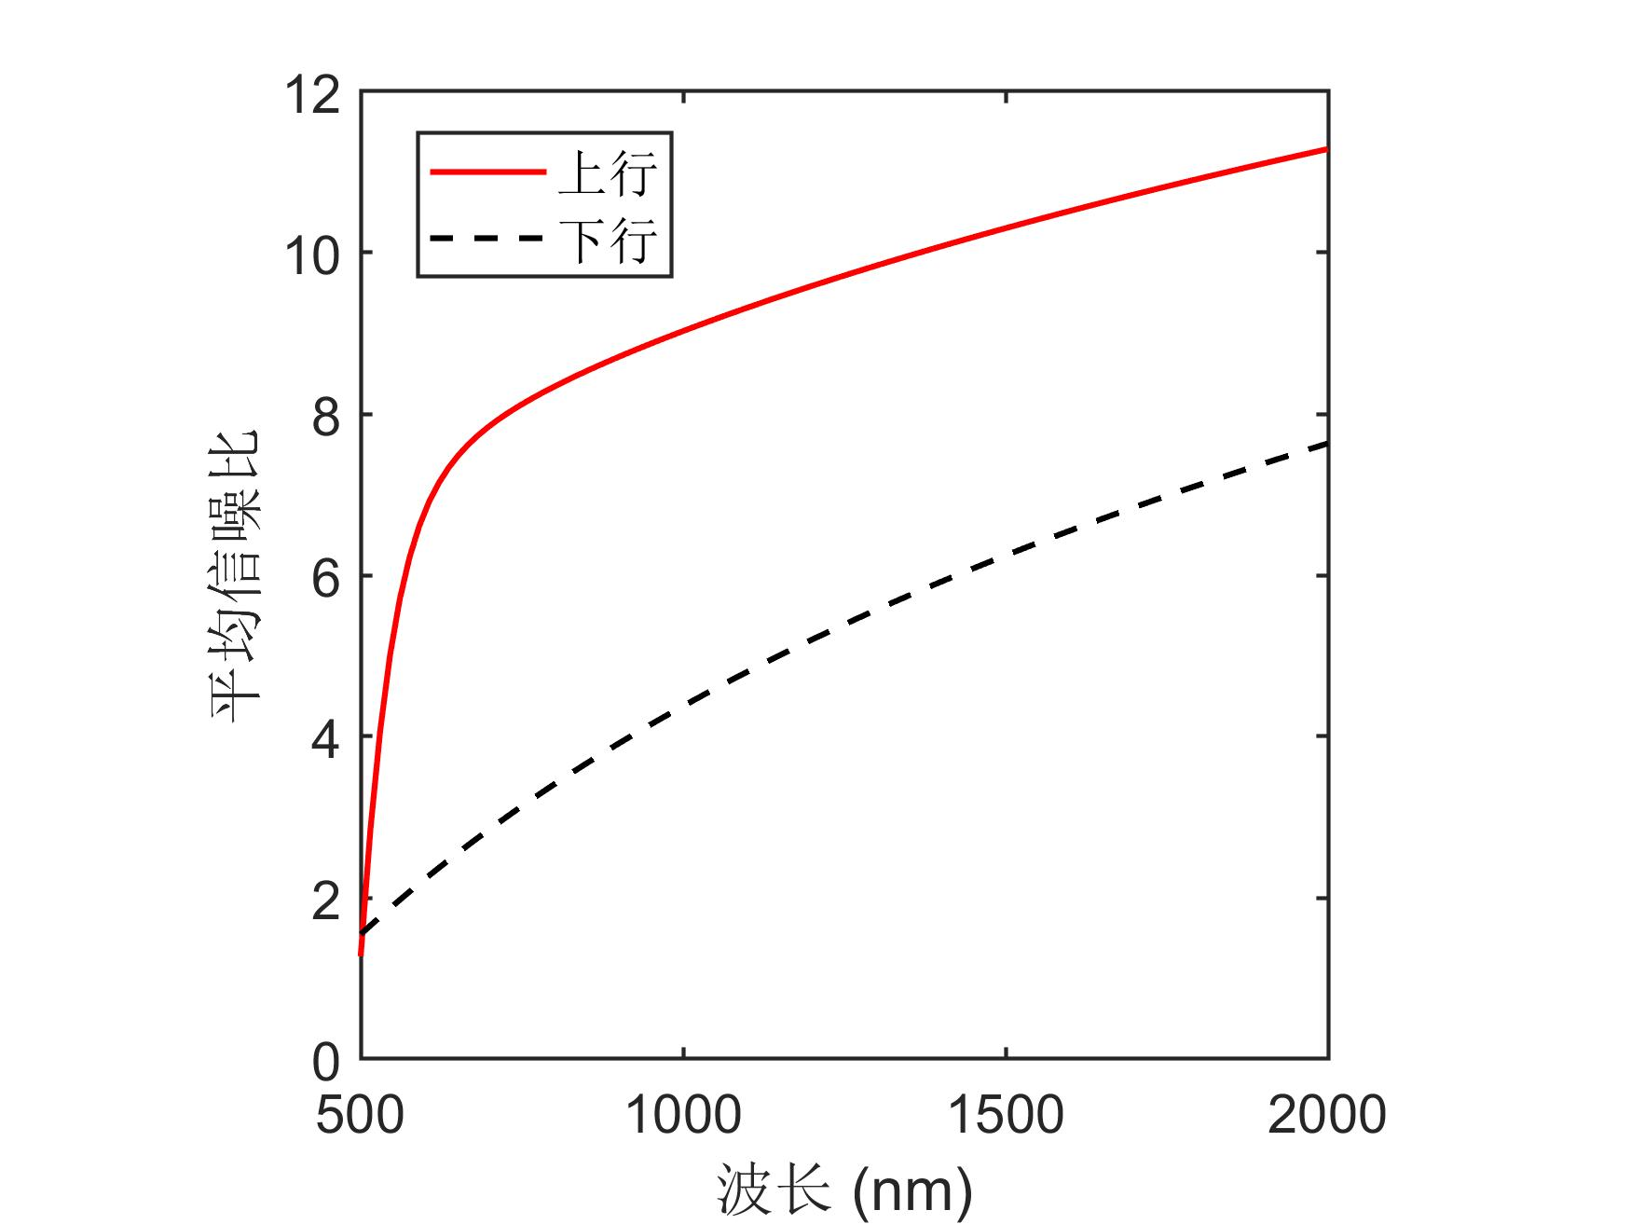

图 15 光源波长对倾斜链路接收机平均信噪比的影响

在信噪比表达式的基础上可以写出OOK调制格式下的平均误码率为：



其中*p*(*I*)是随机接收光强的概率密度函数(PDF)，因为倾斜链路的闪烁指数不是特别大，简便起见我们采用对数正态分布模型：



再结合3.2节中给出的闪烁指数计算公式，就可以分析上下行倾斜链路的信噪比和误码率性能。

本节余下的部分，我们将针对高度为分别为20 km、50 km和500 km的飞行器与地面站之间光链路，分析波长、光束尺寸、接收机孔径、高空风速、光源相干性等多种因素对大天顶角倾斜链路的信噪比和误码率的影响。如无特殊说明，结果中所涉及的湍流信道均使用地面折射率结构常数= 1.7×10−14 m−2/3的H-V模型建模并设定湍流内尺度*l*0 = 10 mm、外尺度*L*0 = 5 m，地面站的海拔高度为0。

### 3.4.1 光源尺寸

对于高斯光束的传输，光源的尺寸直接决定了光束本身与湍流涡旋相对尺度，决定了衍射作用和折射作用在湍流起伏能量中所占的比重，对链路性能有重要影响。图3-16和图3-17分别给出了20 km的上行链路和下行链路中光源尺寸对信噪比和误码率的影响。很显然，存在一个能使信噪比达到最高、误码率最低的最佳光源尺寸，并且这一最优值是与天顶角无关的，只与飞行高度即链路上的湍流分布有关。但是，使信噪比达到最高的光源尺寸和使误码率最低的光源尺寸略有不同，在上行方向分别是5 cm和3.5 cm，下行方向则为11 cm和8 cm，这是因为误码率不仅与信噪比有关，还与接受孔径内的光强通量有关，改变光源尺寸会对接收端的光强分布产生影响，所以最优的信噪比不一定对应最优的误码率。

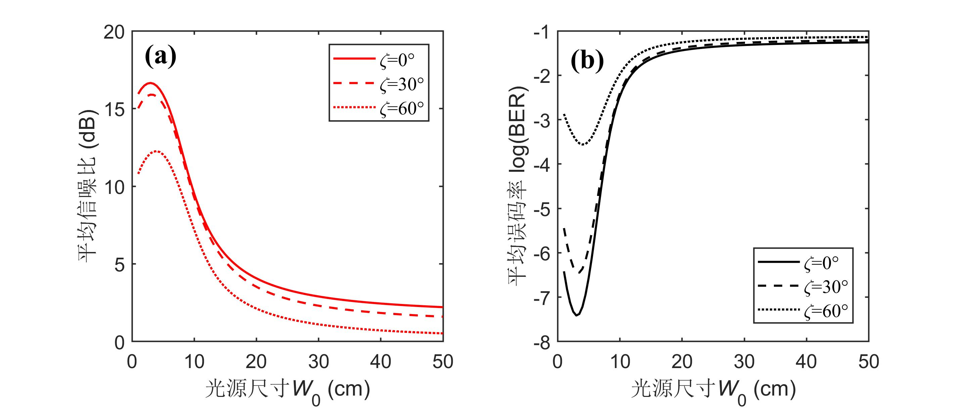

图 16 不同天顶角*ζ*下，20 km上行链路中光源尺寸对接收机端的(a)平均信噪比和(b)平均误码率的影响，接收机直径为10 cm，自由空间信噪比SNR0 = 20 dB。

当天顶角为0°时，上行和下行链路能达到的最高信噪比均为17 dB左右，误码率为10−7数量级；当天顶角增大到30°时，信噪比约有1 dB的劣化，误码率则降低到10−6数量级；而在60°的较大天顶角下，极限误码率只有10−3数量级，这时湍流导致的光强起伏对信道性能形成了极大的制约，必须进行信道编码和前向纠错或采取相应的光学方法降低闪烁指数。

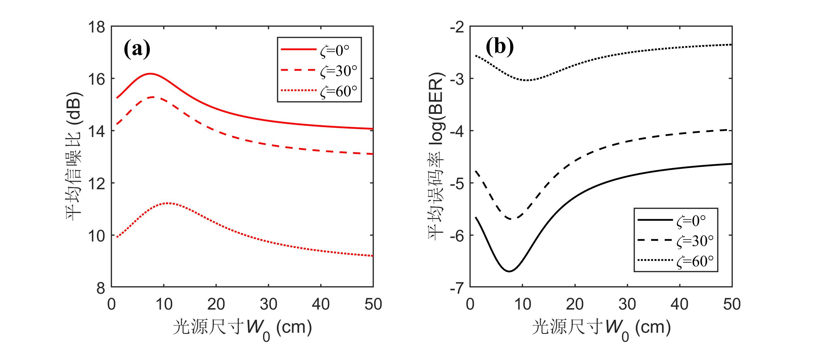

图 17不同天顶角*ζ*下，20 km下行链路中光源尺寸对接收机端的(a)平均信噪比和(b)平均误码率的影响。

图3-18和图3-19描述了飞行器高度为50 km时光源尺寸对上行和下行信噪比和误码率的影响，其余参数设置与20 km情况相同。与20 km的情况相比，飞行器高度增加后，上下行链路的信噪比和误码率都出现了轻微的劣化。值得注意的是，当光源尺寸非常大时，上行链路性能对天顶角不再敏感，但是在大天顶角下出现了一个会导致最差性能的光源尺寸(*W*0 ≈ 20 cm)，而下行链路没有出现这种情况。但是，随着天顶角的增大，下行链路对开始变得对光源尺寸不敏感，无论如何改变*W*0，误码率始终维持在3×10−3附近。

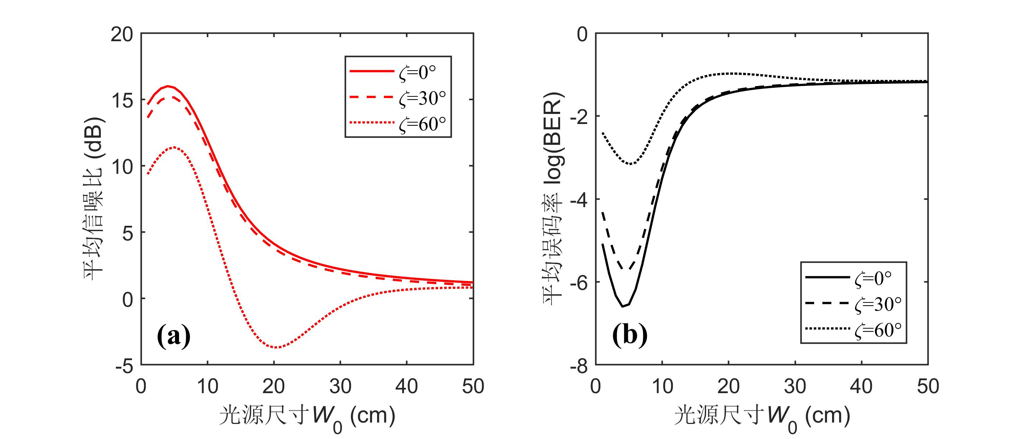

图 18不同天顶角*ζ*下，50 km上行链路中光源尺寸对接收机端的(a)平均信噪比和(b)平均误码率的影响。

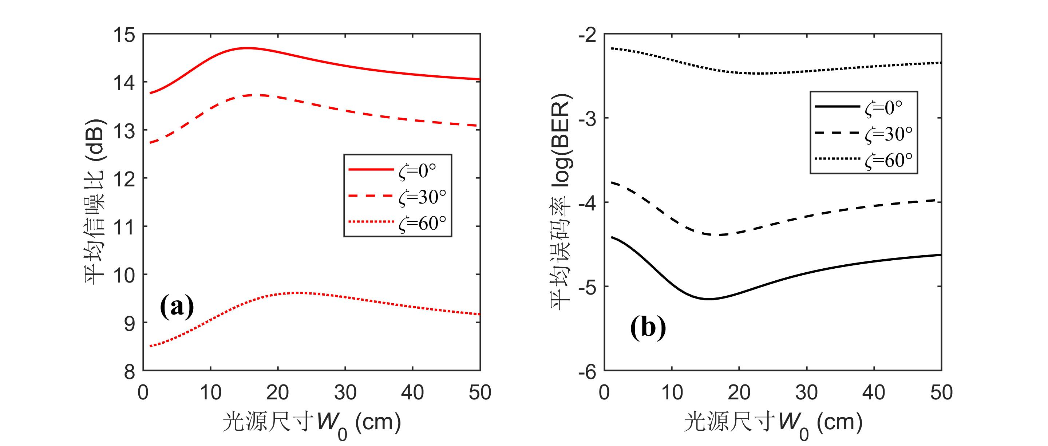

图 19不同天顶角*ζ*下，50 km下行链路中光源尺寸对接收机端的(a)平均信噪比和(b)平均误码率的影响。

飞行器高度*H* = 500 km的结果在图3-20和图3-21中给出，可以看到上行方向的最优光束尺寸仍然是5 cm左右，而下行则越发对光束尺寸不敏感，但是倾向于使用更小尺寸的光束，主要原因是下行光束在到达湍流层前已经由于长距离的衍射而发生了严重展宽，在与湍流作用时更接近于平面波，这一过程与光源的初始尺寸已经关系不大。

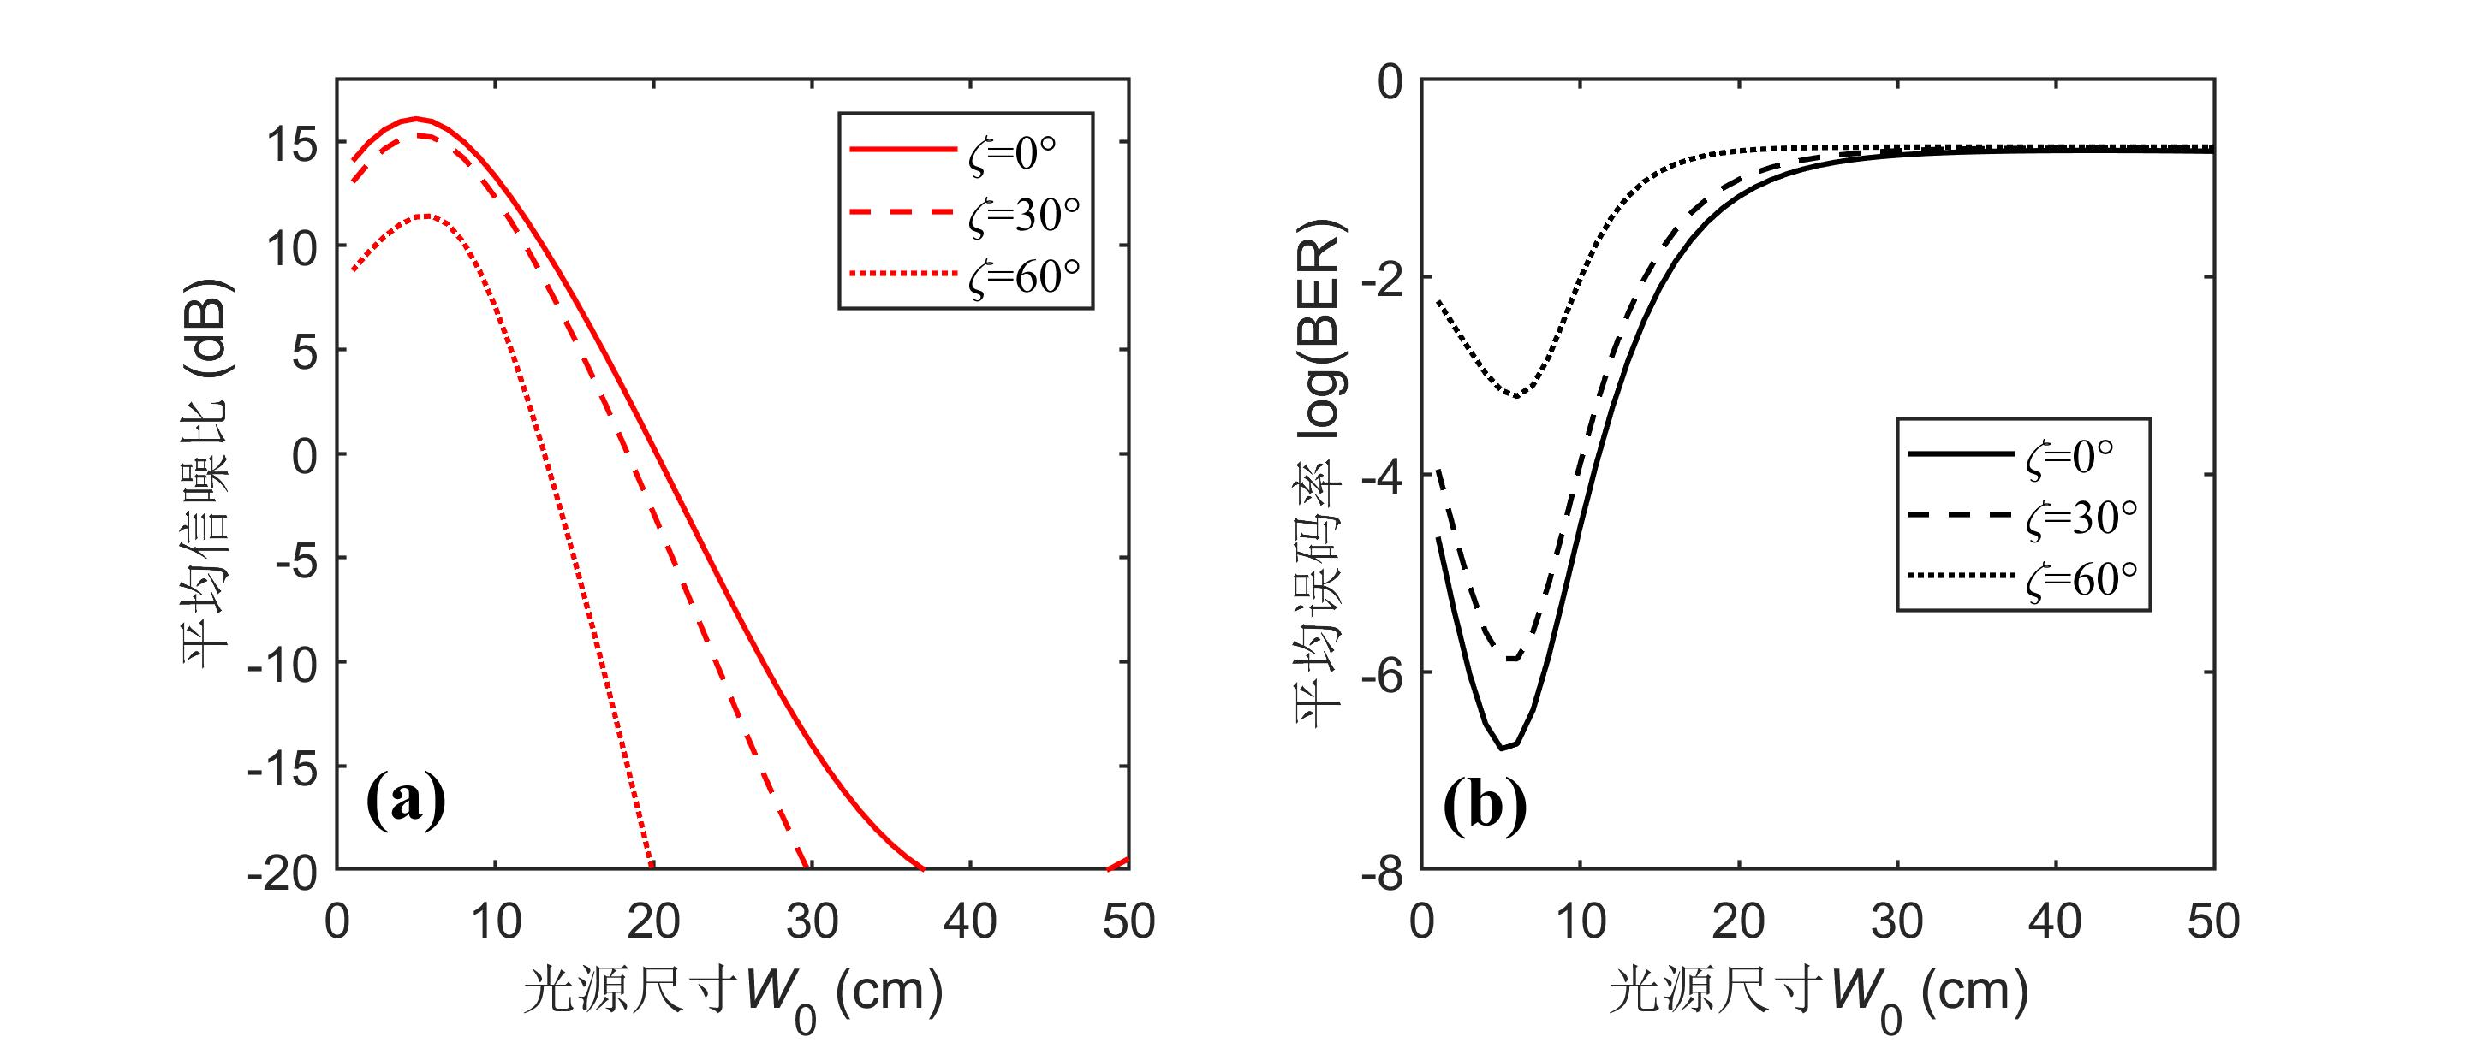

图 20不同天顶角*ζ*下，50 km上行链路中光源尺寸对接收机端的(a)平均信噪比和(b)平均误码率的影响

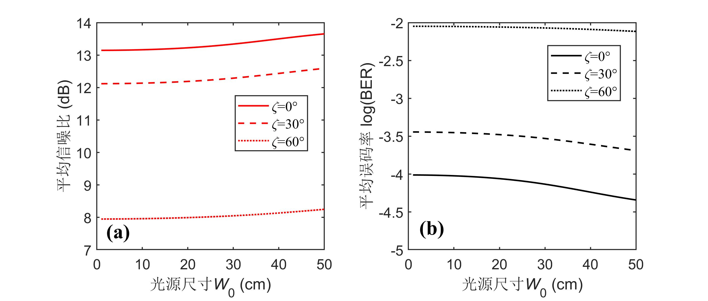

图 21不同天顶角*ζ*下，50 km下行链路中光源尺寸对接收机端的(a)平均信噪比和(b)平均误码率的影响。

### 3.4.2 孔径平均

涉及随机介质中光束传输的问题中，最简单有效的方式就是使用孔径更大的光接收机，利用孔径平均效应，可以大大减小汇聚到探测器表面的光强通量方差(即孔径平均的闪烁指数)，显著改善信噪比和误码率。但是更大的接收孔径通常意味着更大更昂贵的光学镜片，因此需要在性能和成本之间取得更好的平衡，这一部分内容将为相关工作提供参考。

图3-22和图3-23分别给出了不同天顶角下20 km的上行和下行链路中接收机孔径的影响，本节中默认的光束尺寸为*W*0 = 5 cm。可以看到，无论是上行方向还是下行方向，50 cm的接收光学天线直径就足以使信噪比和误码率达到最优值，继续增大孔径无助于接受性能的进一步改善。需要指出的是，对一条光链路而言系统性能的优化属于多参数优化问题，寻找全局最优的难度很大且不具有普遍性，这里的最优值指的是只通过优化接收孔径能得到的局部最优值。控制变量的单一参数优化有利于对特定参数作用的理解，也可以在很大程度上给出系统优化的方向。

图3-24~3-27给出的是50 km和500 km的上行和下行链路的结果。总体而言，*H*增大后，由于接收端光束尺寸变大，使信噪比和误码率达到饱和值的接收孔径比20 km的情况大很多：*H* = 50 km时，接收机直径*D* = 100 cm时信噪比和误码率才接近最优值，且这时的最优值与20 km的情况是接近的。而*H* = 500 km时按照曲线的趋势，更大的直径仍能带来进一步的性能提升。

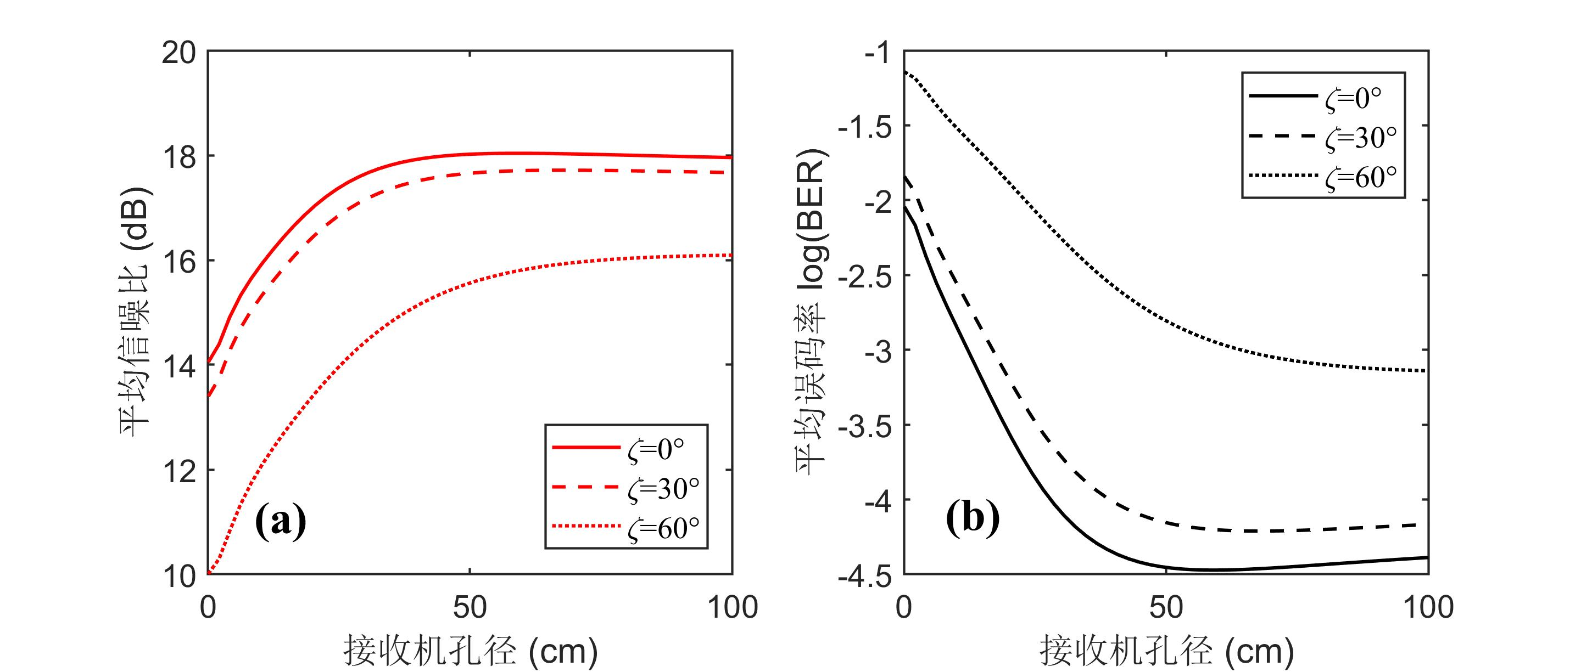

图 22 不同天顶角下20 km上行链路中孔径平均效应对接收机端的(a)平均信噪比和(b)平均误码率的影响。

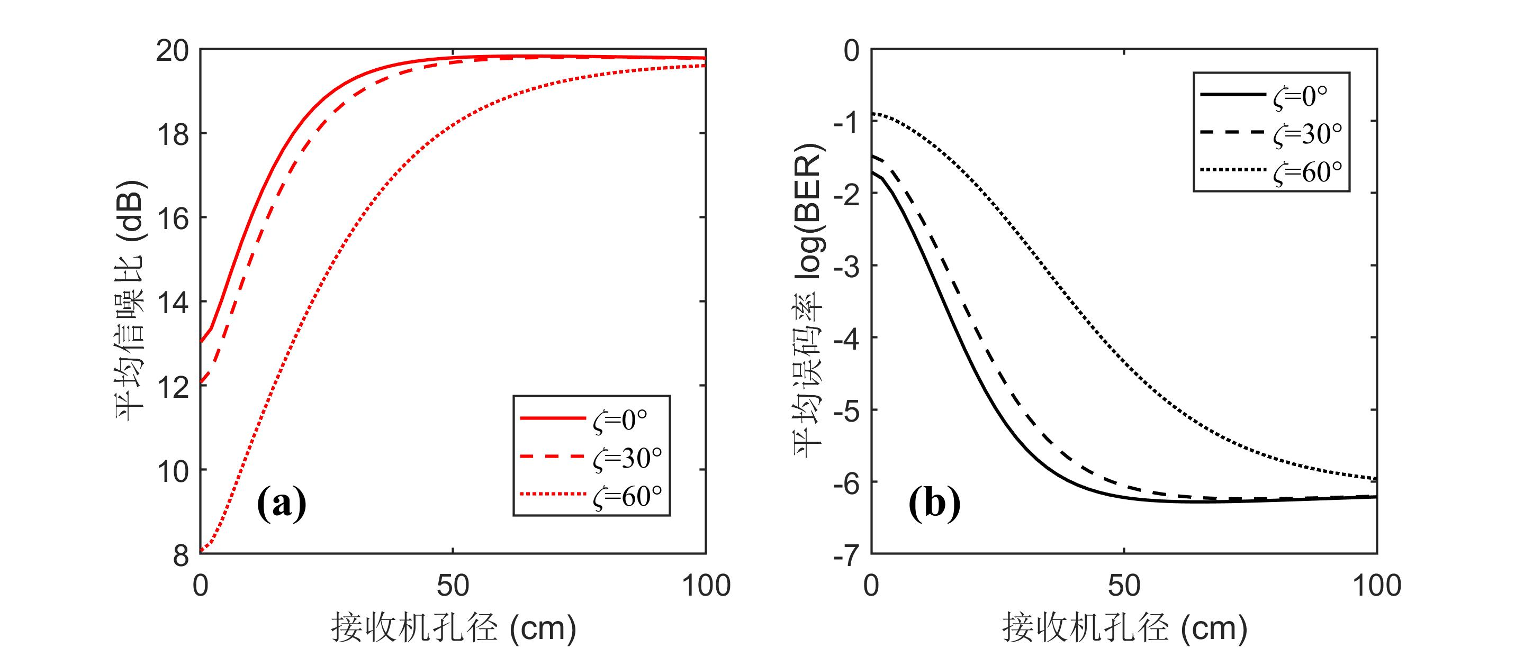

图 23不同天顶角下20 km下行链路中孔径平均效应对接收机端的(a)平均信噪比和(b)平均误码率的影响。

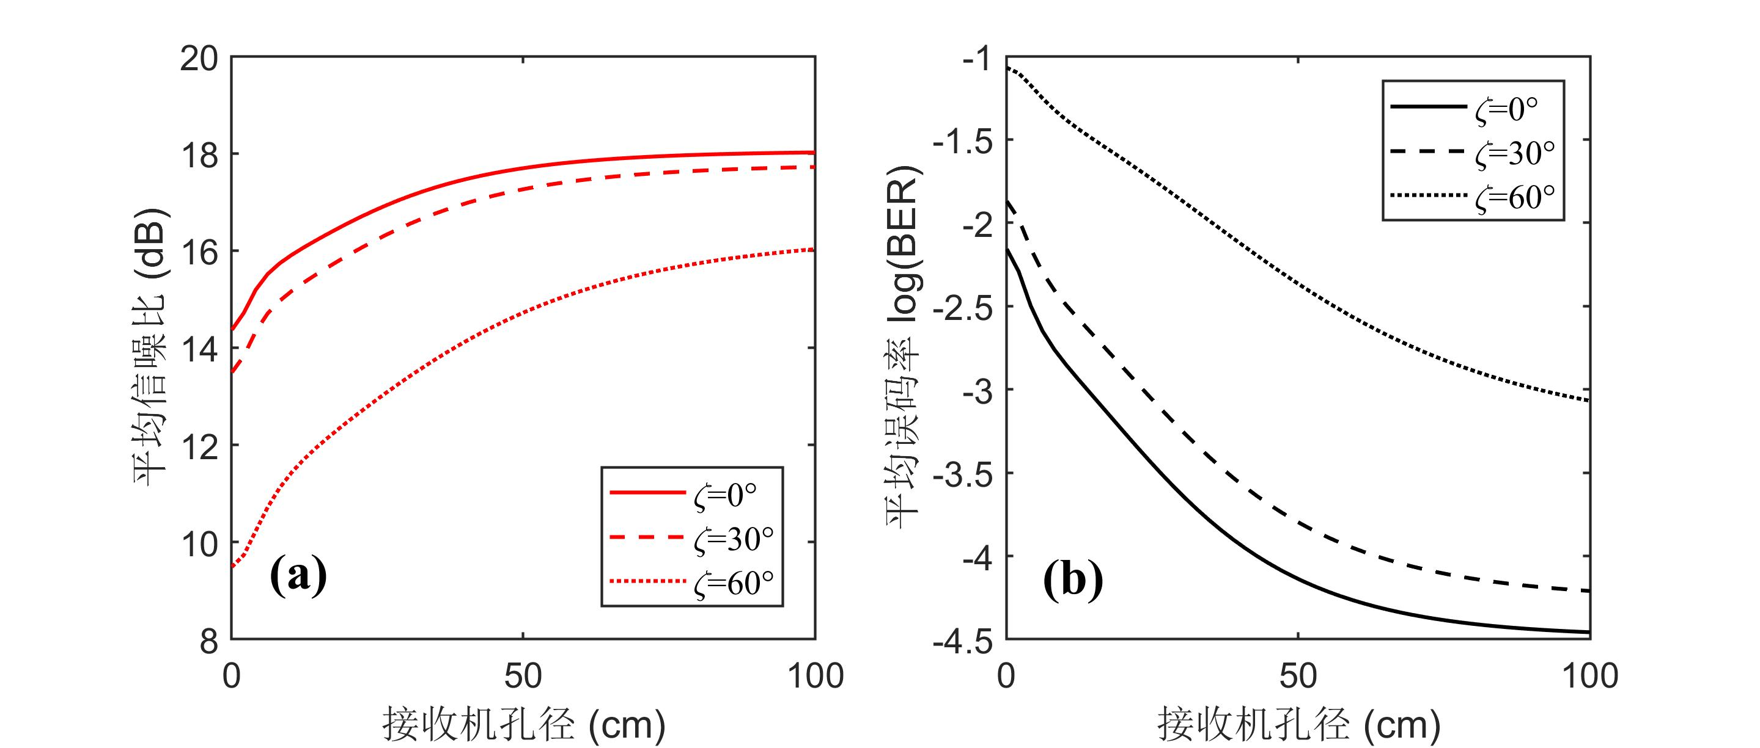

图 24 不同天顶角下50 km上行链路中孔径平均效应对接收机端的(a)平均信噪比和(b)平均误码率的影响。

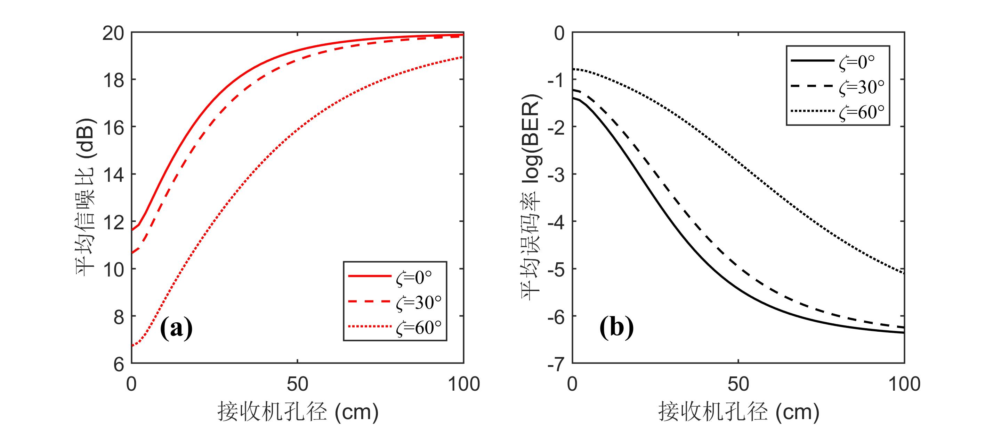

图 25 不同天顶角下50 km下行链路中孔径平均效应对接收机端的(a)平均信噪比和(b)平均误码率的影响。

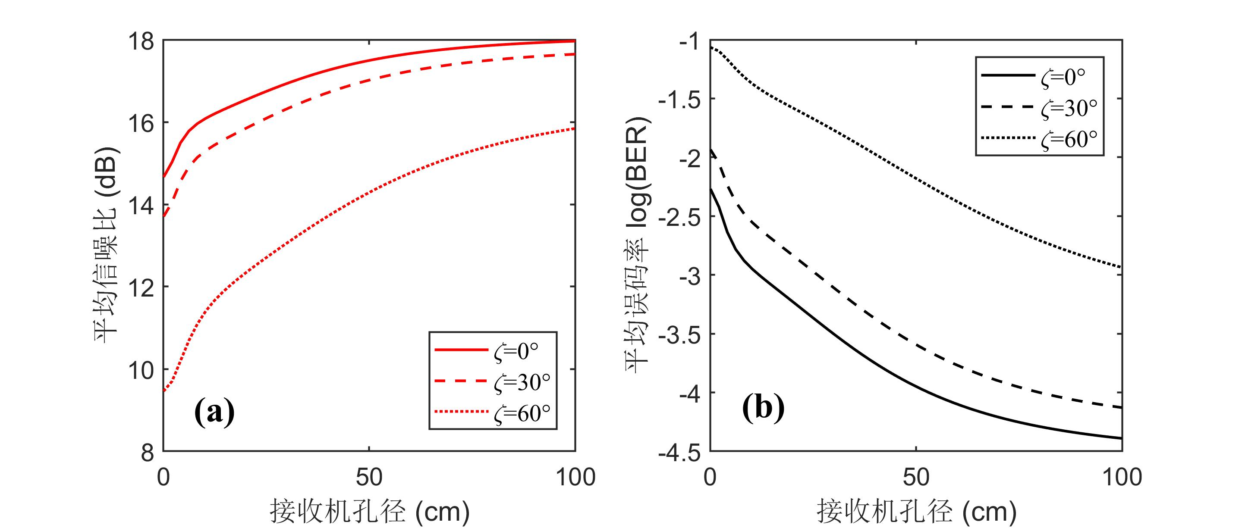

图 26不同天顶角下500 km上行链路中孔径平均效应对接收机端的(a)平均信噪比和(b)平均误码率的影响。

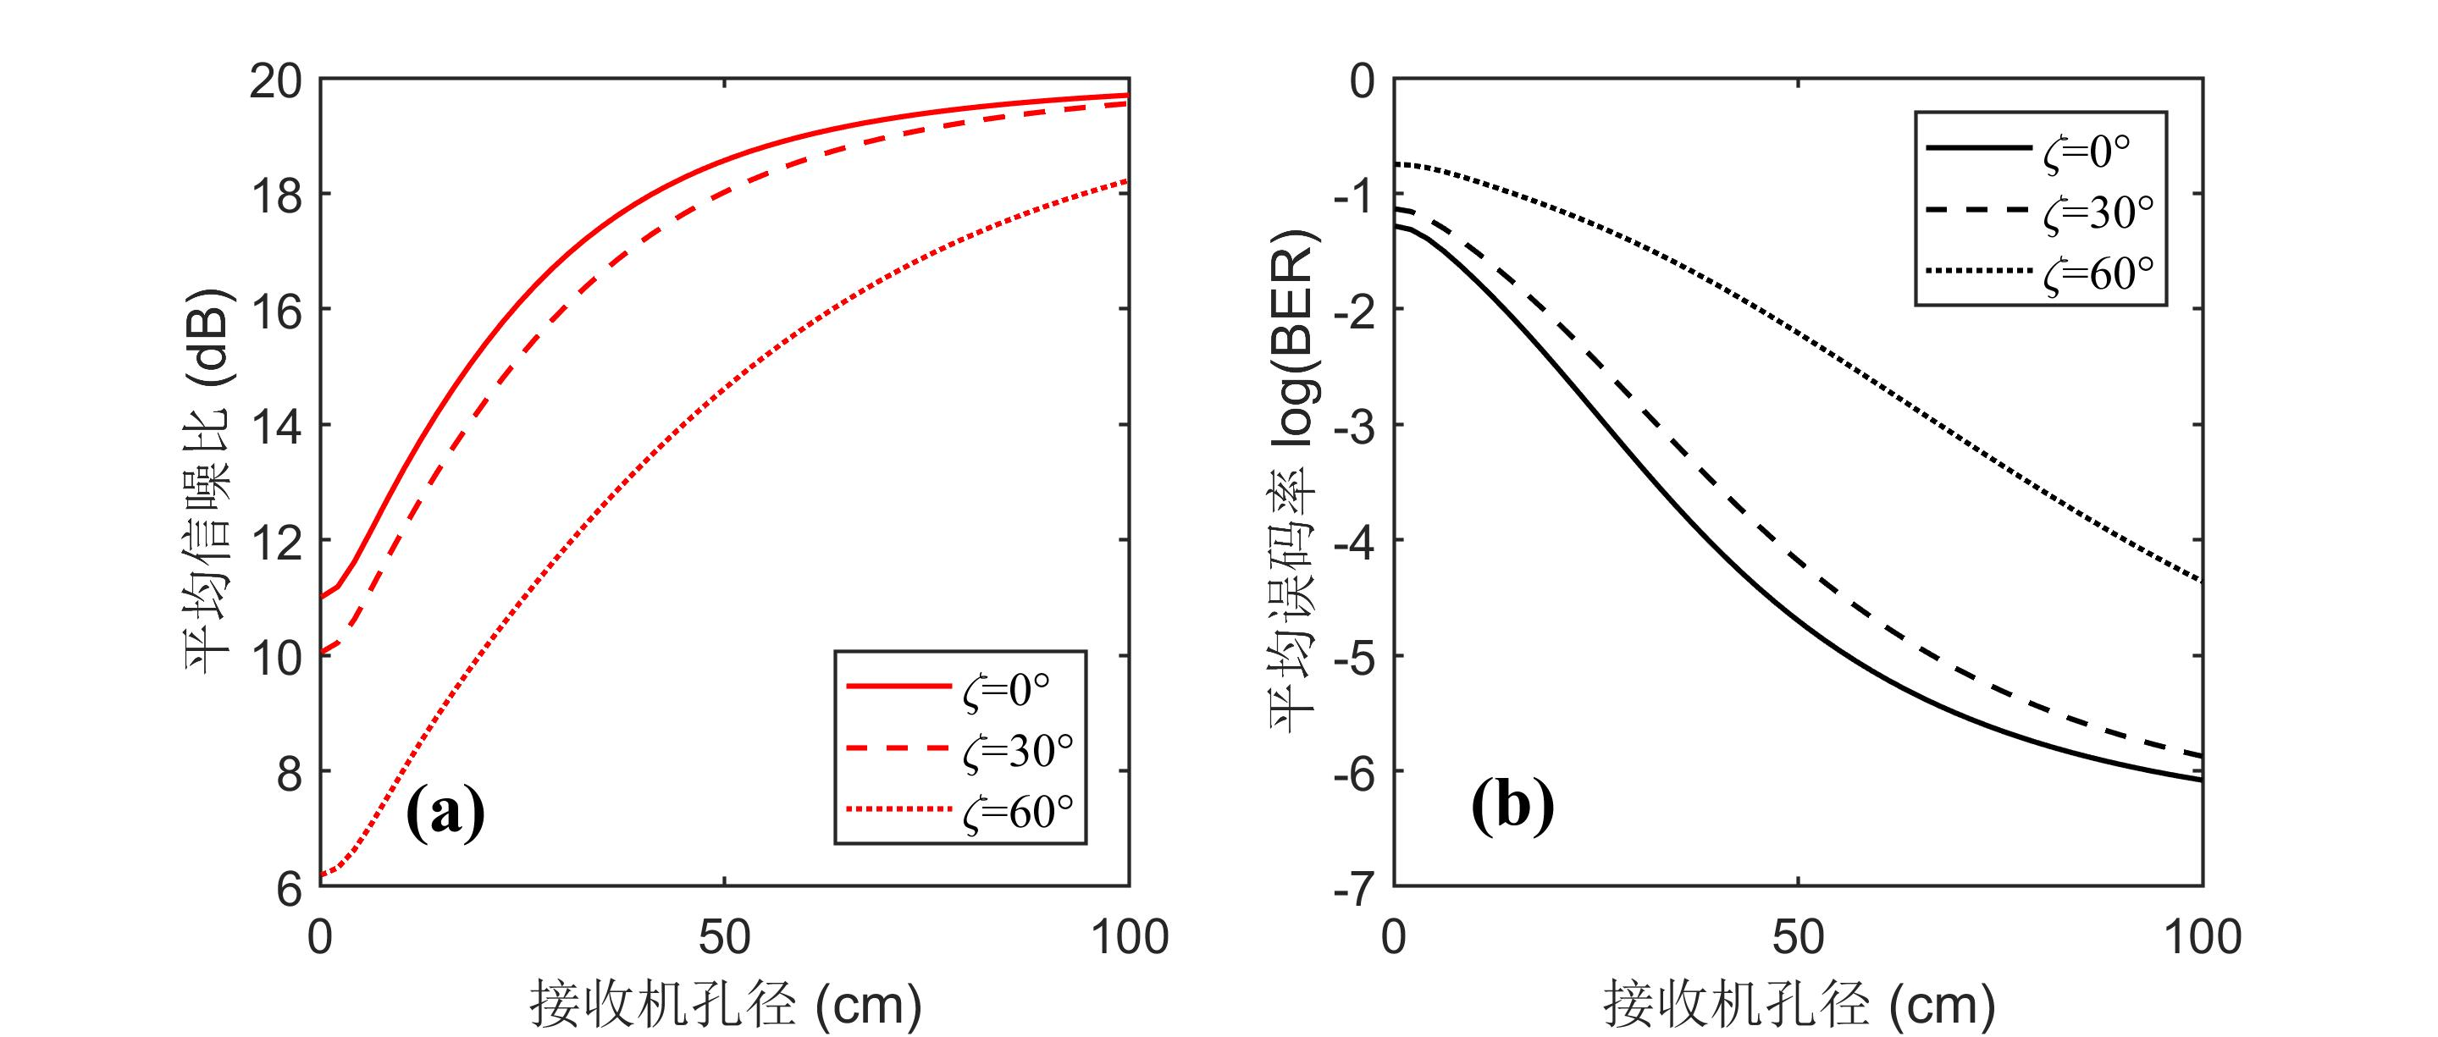

图 27 不同天顶角下500 km下行链路中孔径平均效应对接收机端的(a)平均信噪比和(b)平均误码率的影响。

### 3.4.3 均方根风速

在倾斜大气湍流链路的H-V模型中，地面折射率结构常数至多影响1 km以下高度的湍流强度，虽然这一段高度贡献了大部分的起伏能量，1 km以上的中高空湍流的影响同样不能忽视，而决定高空湍流强度的参数主要是均方根风速*w*。

图3-28和图3-29描述的分别是500 km的上行和下行倾斜链路中高空均方根风速对接收机性能的影响，接收机直径D = 10 cm，准直的相干高斯光源特征宽度*W*0=5cm，其余参数不变。容易发现，均方根风速越大，信噪比越低、误码率越高，这与风速越大湍流越强的常识相符。需要注意的是，上行链路在不同天顶角*ζ*下的信噪比在风速增大后呈现出更大的差异，其中*ζ* = 0°和*ζ* = 60°的信噪比差距从*w* = 0时的3 dB扩大到了*w* = 50 m/s时的7 dB，而在下行链路则没有出现这一情况。误码率方面，无论是上行链路还是下行链路，*ζ* = 0°和*ζ* = 60°的信噪比差距都随着均方根风速的增加而减小。

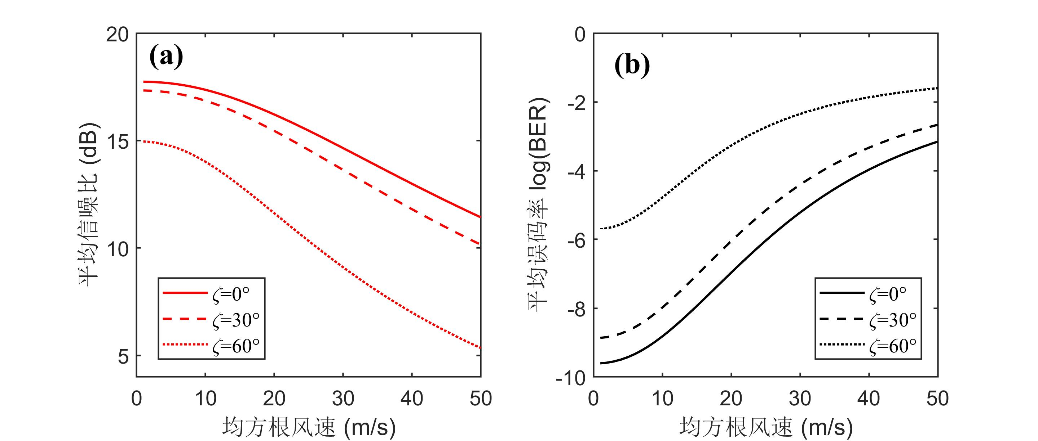

图 28 均方根风速对500 km上行链路信噪比和误码率的影响

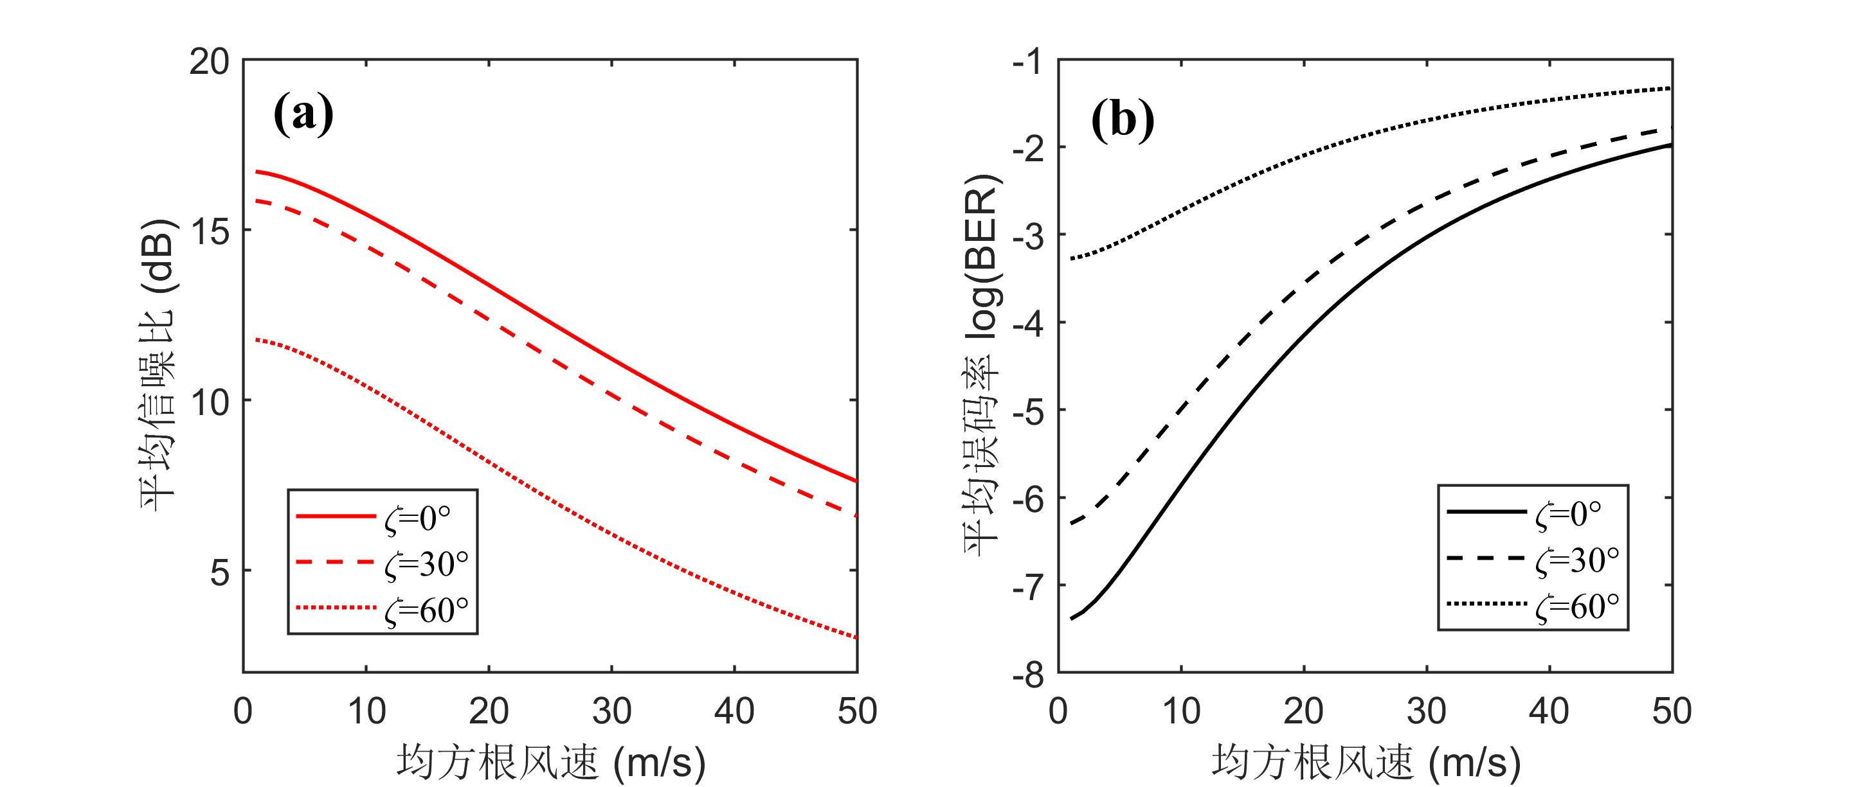

图 29 均方根风速对500 km下行链路信噪比和误码率的影响

通过仿真我们发现，20 km和50 km的倾斜链路受均方根风速影响的结果与500 km类似，考虑到篇幅原因这里不再赘述。

### 3.4.4 部分相干光

以高斯谢尔模光束为代表的部分相干光能够降低接收光场的闪烁指数，但已有的研究只证明其在短距离、中等以下强度湍流信道中有这样的功效，本节我们从接收机信噪比和误码率的角度研究高斯谢尔模光束在倾斜链路中的传输性质。

图3-30是20km上行链路中光源相干性对信噪比和误码率的影响，可以看到，当相干长度*lC*小于10 cm时信噪比和误码率均远大于相干性更好时(如此例中*lC* = 1 m)的结果，对于20 km下行链路以及*H* = 50 km和*H* = 500 km的倾斜链路也有类似的结果。这说明空地/星地链路中使用部分相干光源只会给系统性能带来不好的影响，原因可能是传输距离过长，超出了部分相干光的适用范围。

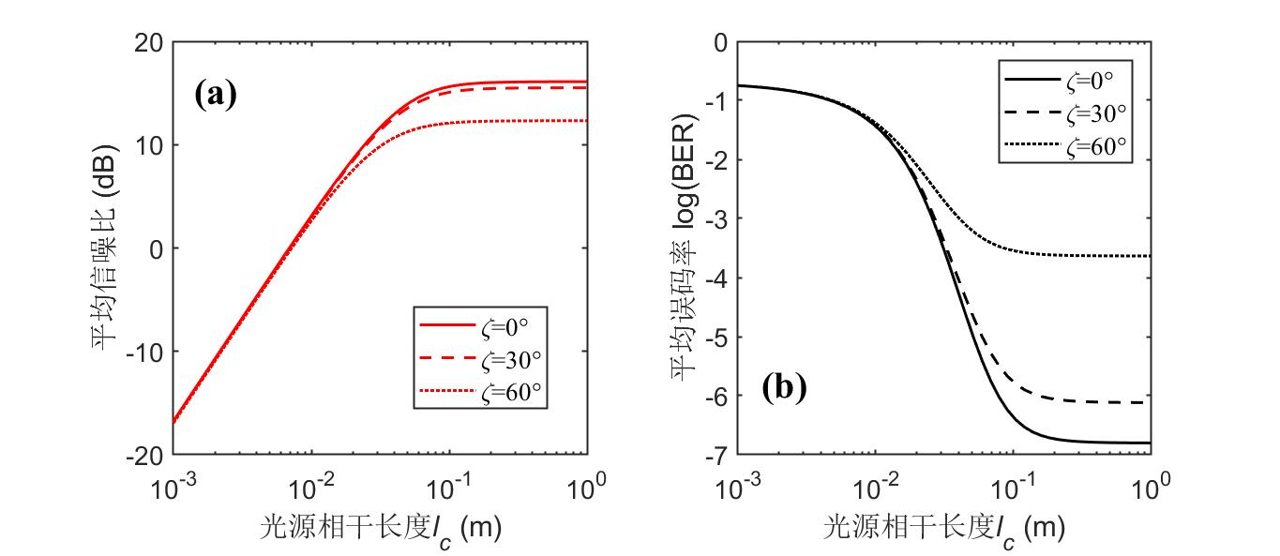

图 30 *H* = 20 km的上行链路中光源相干长度对(a)信噪比和(b)误码率的影响。SNR0 = 20 dB，*D* = 10 cm, *W*0 = 5 cm，标准H-V5-7模型。

为了验证上述观点，我们计算了飞行器高度*H* = 5 km时上行信道的信噪比和误码率，如图3-31所示。在这一高度上，当相干长度*lC* = 8 cm时信噪比和误码率达到了最优值，而且天顶角越大(对应的传输距离越长、湍流起伏越严重)，相干长度的最优值越不明显。这就再次证明了部分相干光只适用于湍流较弱的短距离光传输，而不适用于本章所研究的长距离空地/星地链路性能的提升。

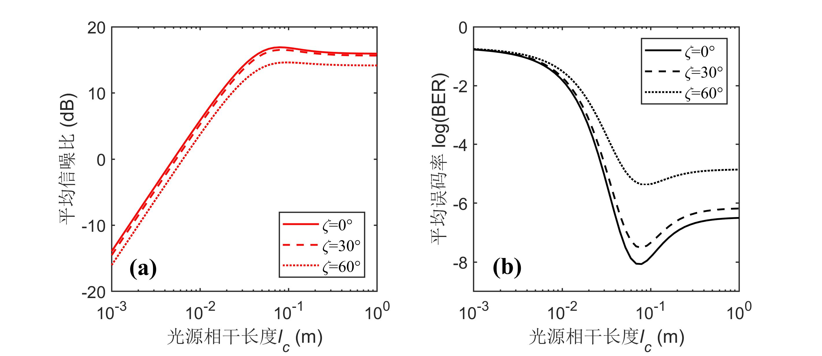

图 31 *H* = 5 km的上行链路中光源相干长度对(a)信噪比和(b)误码率的影响。SNR0 = 20 dB，*D* = 10 cm, *W*0 = 5 cm，标准H-V5-7模型。

此外，考虑到内容的完整性，我们在图3-32中给出了与图3-31相对应的5 km下行链路的结果。与上行方向的情况不同，下行方向不存在局部最优的相干长度，而是与更长的链路类似，只有使用完全相干光源才能达到最好的信噪比和误码率。简单分析其原因，是因为部分相干光在发射机附近对湍流的平滑效应是最好的，下行方向，随着光束在传输过程中的衍射，部分相干光源波前的相干区域逐渐增大(不考虑湍流造成的相干度损失)，在接收机附近遇到最强的湍流时已不足以对湍流引起的波前畸变产生平均作用(这种平均作用有时被称为“光源孔径平均效应”），反而会导致额外的大尺度光强起伏，导致接受性能的劣化。因此，即使时短距离的下行链路，也无法通过使用部分相干光获得更好的接收质量。

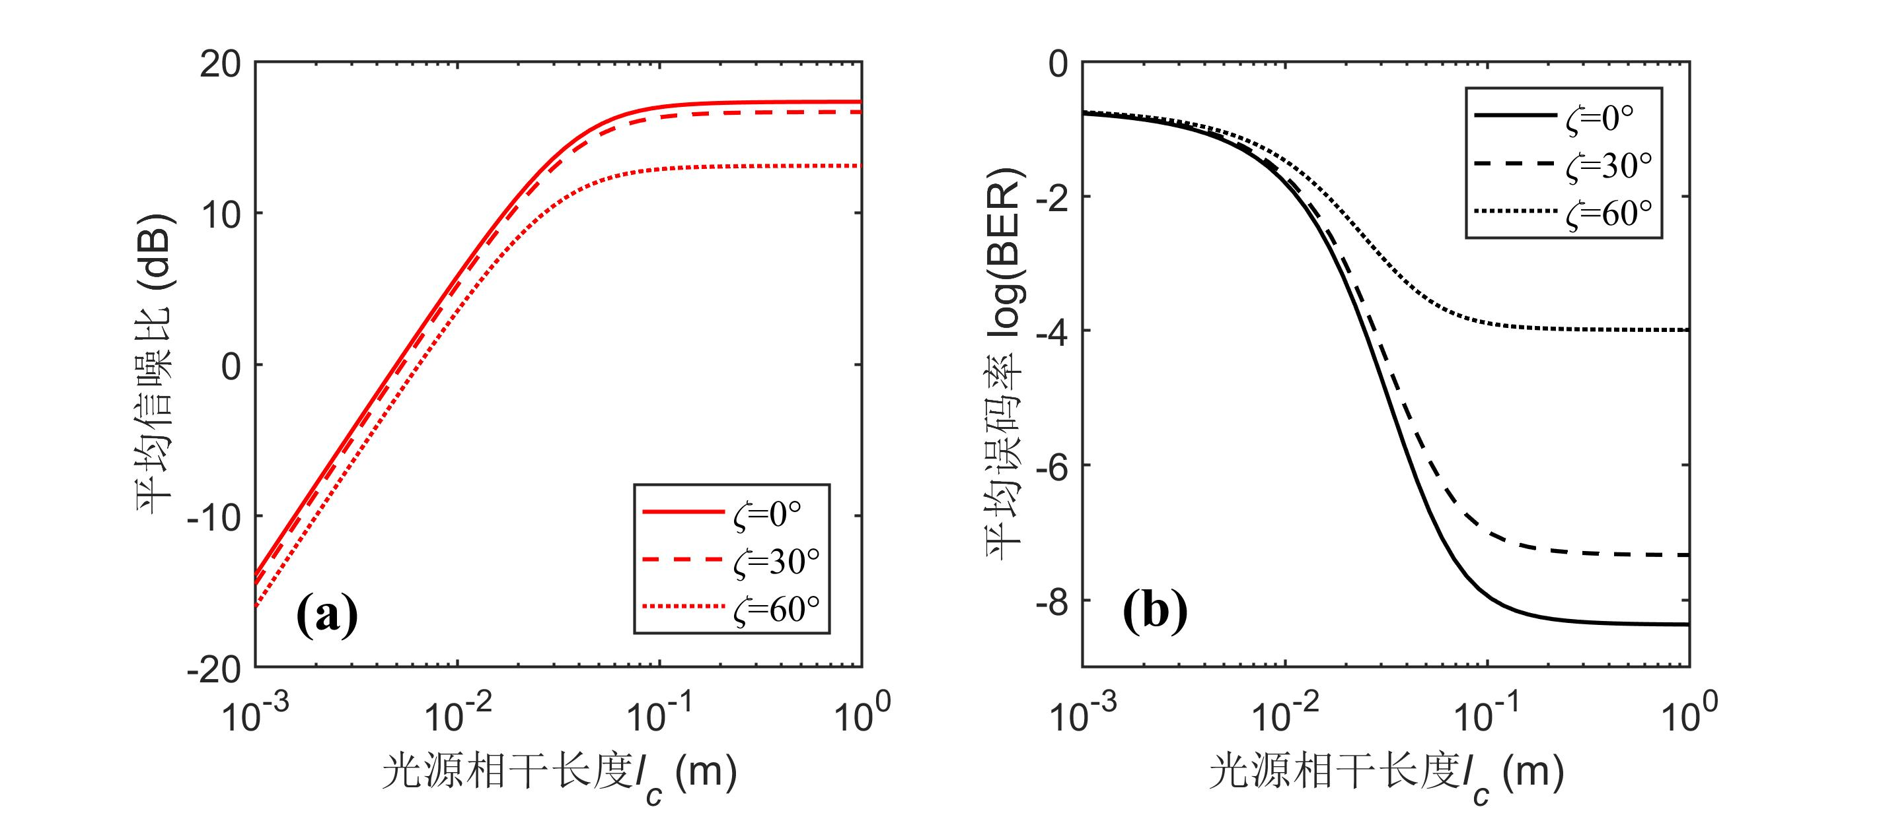

## 3.5 星地链路不对称性分析

倾斜链路的一大特点就是上行链路和下行链路信道特性的巨大差异，这一点在传输距离长达数百到数千公里的星地链路更为显著，因而对地面站和卫星端的光收发机的设计指标也提出了不同的要求。长期以来，国内学术界对星地链路不对称性问题缺乏原理性、系统性的表述，相关研究倾向于将上行链路和下行链路的空间光传输看作两个独立的工程问题。

星地链路不对称性的根源，在于折射率结构常数沿海拔高度分布的不对称性，参考根据图3-1重画的图3-32(a)，湍流层主要集中在20 km以下的高度，可以认为从高空飞行器到大气湍流层的顶部(~20 km)的一段进行的是自由空间传播，而最强的湍流被限制在0~1 km的狭小高度范围内，这一点在线性坐标形式的图3-32(b)中尤为明显。因此，对于上行链路，在定性分析时可以认为湍流只存在于发射机附近，光束在发射机附近短暂地与湍流相互作用后，余下的距离将带着畸变波前在近乎无湍流的自由空间中传播；而下行链路则刚好相反，光束离开发射机首先进行长距离的自由空间衍射传播，在接近接收机时才受到湍流作用。须知，湍流对光束的影响主要通过纯相位畸变实现，而小尺度的畸变相位只有通过随后的传播才能通过局部相干子光束的衍射和子光束之间的干涉转换为光强散斑，大尺度涡旋带来的波前倾斜同样需要一定的传输距离才能体现为光束重心的偏移，从这个角度看，下行链路与上行链路的一大区别就是前者的相位畸变演化得不如后者充分。

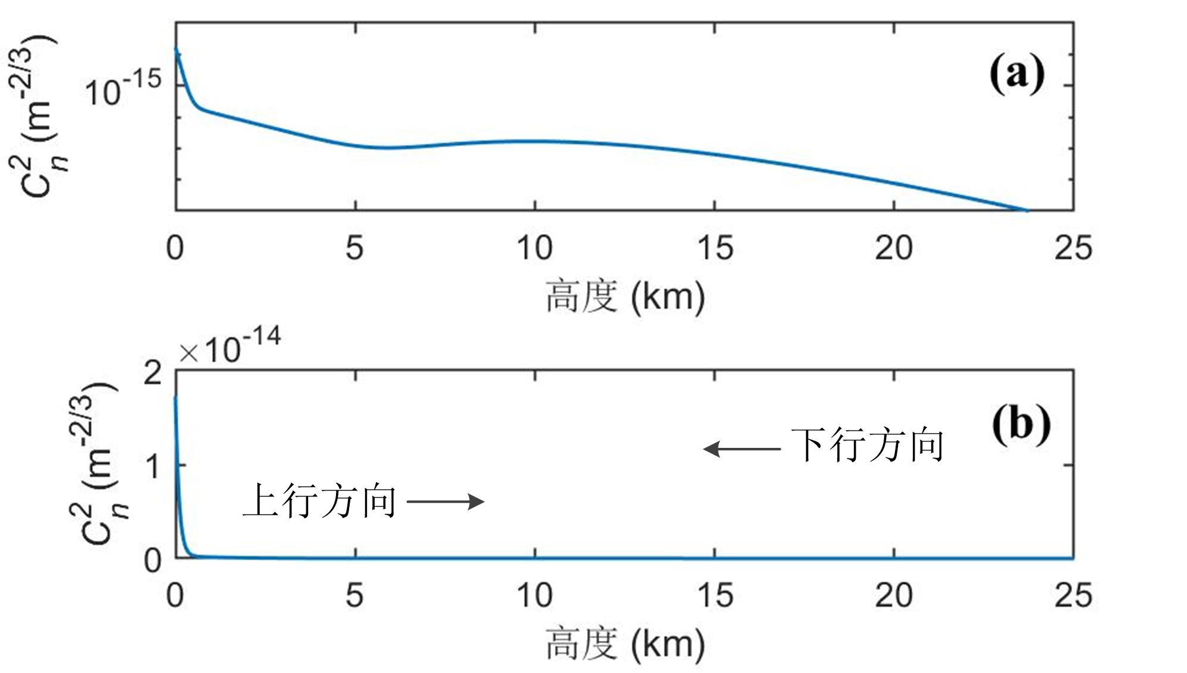

图 32 上行链路和下行链路湍流强度分布的高度不对称性，以H-V5-7模型为例。 (a) 对数坐标，(b) 线性坐标。

本章前文在分析上下行信道光强起伏时做出的一个重要假设是，同一光源上行和下行传输到达接收平面的光场(注意并非光强)所携带的起伏能量期望是守恒的，这是亥姆霍兹互易性(Helmholtz reciprocity)的直接推论[12]。对于直接探测的接收机，如果没有足够长距离的衍射传输则波前畸变是无法感知的，考虑星地链路具体的湍流高度分布，这一问题只可能存在于下行链路的外尺度效应，因为内尺度效应导致的小尺度畸变只需很短的传播距离就可以演化为光强分布，而大尺度畸变(波前倾斜)则来不及转化为光束漂移。此外星地下行链路的光束在传播到湍流层顶部时，光束的尺寸已经因为衍射展宽而变得非常大，能够对其产生折射作用的湍流涡旋比上行方向少得多，因此，可以认为下行链路的大部分团路能量都转化为了纵向光强起伏。对于上行链路情况则刚好相反，相当一部分湍流能量转化为接收光束的随机漂移抖动，即横向光强起伏，从能量守恒的角度分配给纵向光强起伏的能量自然少于下行链路。因此，如果通过良好的跟踪对准机制消除上行链路的光束重心漂移(这也是本章的假设之一)，上行链路的闪烁指数要小于下行链路。3.3节和3.4节的仿真结果很好地支持了上述观点，在其他条件相同的情况下，下行链路的闪烁指数要显著大于上行链路，在一些情况下会有一个数量级的差距。

3.4节图3-14中已经指出，自由空间信噪比较高时很小的闪烁指数都会导致接收机性能的严重劣化，因此上行和下行链路在闪烁指数上的差异必然体现为接收机信噪比和误码率性能的巨大差异，如图3-33所示。可以看到，对于轨道高度为1000 km的卫星和地面站之间的链路，同样的信道环境和收发机参数下，在自由空间信噪比SNR0小于10 dB时，上下行链路差别很小，但是当SNR0达到40 dB时，下行接收机的实际信噪比比上行链路小7 dB，误码率更是差了4个数量级。

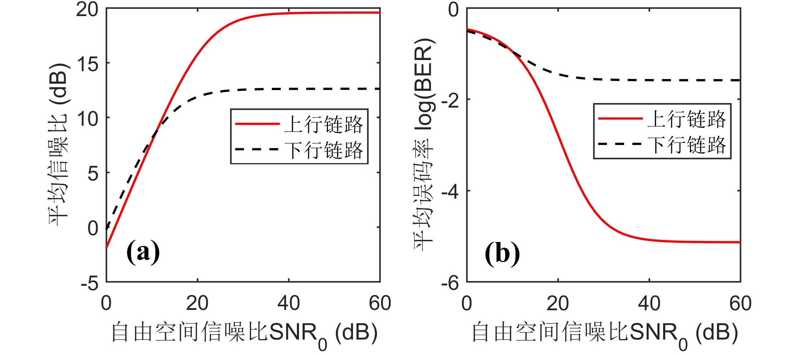

图 33 轨道高度1000 km的星地(a)上行链路与(b)下行链路的信噪比和误码率比较。相干光源*W*0 = 5 cm，接收机直径*D* = 5 cm，*l*0 = 5 mm，*L*0 = 5 m，标准H-V5-7模型，天顶角ζ = 0°

利用本章提出的倾斜路径闪烁指数模型，可以如3.4.1节那样对上例中的光束尺寸进行优化，设定上行链路的光束尺寸均为*W*0 = 12 cm，并根据实际情况将地面站的接收机孔径增大到*D* = 40 cm，结果如图3-34所示。可以看到，下行链路在使用更大孔径的发射机之后，最大信噪比提升了10 dB，最低误码率可达10−8；而上行链路在优化了光束尺寸后，虽然最大信噪比也有7个dB的提升，但是SNR0较低的情况下性能劣化明显，甚至弱于下行链路。原因是我们对光束尺寸的优化是在SNR0 = 40 dB的条件下进行的，*W*0 = 12 cm的光束孔径只在SNR0 = 40 dB才能起到性能优化的效果。因此，在对上行链路的光束尺寸进行优化时，需要设法估算出链路的自由空间信噪比，再利用修正闪烁指数模型获得该信噪比下最优的光束尺寸。星地下行链路则对光束尺寸不敏感，光源参数主要受卫星载荷限制。

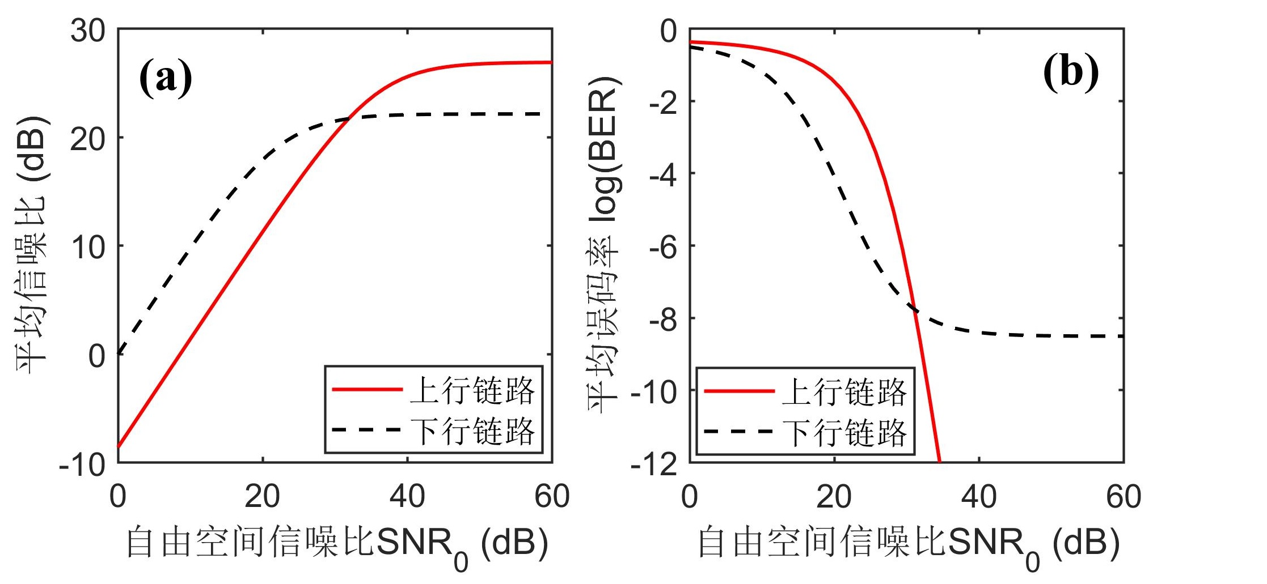

图 34轨道高度1000 km的星地(a)上行链路与(b)下行链路的信噪比和误码率的优化结果。相干光源*W*0 = 12 cm，上行接收机直径*D* = 5 cm，地面站*D* = 40 cm，*l*0 = 5 mm，*L*0 = 5 m，标准H-V5-7模型，天顶角ζ = 0°

## 3.6 本章小结

通过大尺度和小尺度对数光强方差在弱起伏和强起伏条件下的渐近特性，我们推导了倾斜链路折射率功率谱的大尺度和小尺度滤波函数截止频率的积分表达式，从而在扩展Rytov理论的基础上实现了对倾斜链路闪烁指数模型的修正。修正后的模型不仅可以处理小天顶角下的弱起伏问题，还可以用来预测大天顶角下中等强度湍流链路的闪烁指数，同时该模型还包含了内尺度和外尺度参数，并可以计算接收机的孔径平均闪烁指数，通过等效传播参数原理还可以计算高斯谢尔模部分相干光束的传输，是一种较为完备的倾斜链路闪烁指数模型。

基于这一模型，我们研究了内外尺度效应对点接收机和孔径接收机闪烁指数的影响。结果表明，有限的内尺度和外尺度参数对倾斜链路闪烁指数的计算非常重要，如果不将内外尺度效应考虑在内，在大天顶角下会造成较大的误差。外尺度效应整体上与水平链路类似，外尺度越大则能够折射光束的湍流涡旋越多，体现为功率谱低频区参与计算的空间频率成分增多，因此闪烁指数也更大。内尺度与闪烁指数则不是线性关系，且使上行与下行方向闪烁指数最大的内尺度取值不同，这一现象在3.3节中通过研究内尺度与小尺度滤波截止频率之间的关系，从功率谱高频区能量变化的角度进行了解释。此外，随着接受孔径的增大，内尺度效应逐渐消失，而外尺度效应则不受接收孔径尺寸影响。

随后，我们分析比较了飞行器高度不同的倾斜大气湍流路径在0°、30°和60°的天顶角下上行链路和下行链路的平均信噪比和误码率，并特别研究了相干高斯光源的特征尺寸、接收机直径、H-V模型中的高空均方根风速和高斯谢尔模部分相干光的相干长度等参数的影响。随着高度的增加，上行链路中始终存在一个最优的光源尺寸，而下行链路在飞行器轨道非常高时对光源尺寸并不敏感。孔径平均效应可以显著提高信噪比、降低误码率，但是长距离链路需要非常大的接收孔径才能达到最佳的接收效果，实际应用中需要考虑光学系统的成本问题。均方根风速决定了1 km以上高度湍流的强度，虽然这部分湍流相对于近地面湍流强度较弱，但仍会对传输性能产生重大影响，与风速为0时相比，风速50 m/s时的信噪比损失可达10 dB，误码率也有几个数量级的劣化。此外，数值结果还表明部分相干光并不适用于传输距离较长的空地/星地链路，完全相干光源是更好的选择。

根据亥姆霍兹互易性原理做出的光场起伏能量守恒假设，我们解释了星地链路的不对称性，指出在通过跟踪对准消除了上行链路的光束漂移后，下行链路的闪烁指数要显著大于上行链路，从而导致相同链路参数下下行链路的信噪比和误码率性能都比上行链路要差，但是这一差距可以通过在地面站使用更大孔径的接收机进行补偿，上行链路的光束尺寸则可以根据链路实际的自由空间信噪比进行优化。本章提出的倾斜链路修正闪烁指数模型除了可以对链路性能进行预测，还可以对上述系统参数的优化过程提供指导。

[1] 孙刚, 翁宁泉, 肖黎明*, et al.* 不同地区大气折射率结构常数分布特性及分析[J]. 强激光与粒子束, 2005,17(04): 6-11.

[2] Beland RR. Propagation through atmospheric optical turbulence[M]//SMITH F G. The Infrared and ElectroOptical Systems Handbook. Bellingham, WA; SPIE. 1993.

[3] Hufnagel R. Optical Propagation Through Turbulence, OSA Technical Digest Series[J]. Opt Soc Am, Washington DC, paper WA1, 1974.

[4] Valley GC. Isoplanatic degradation of tilt correction and short-term imaging systems[J]. Appl Optics, 1980,19(4): 574-577.

[5] Coulman CE, Vernin J, ., Coqueugniot Y, .*, et al.* Outer scale of turbulence appropriate to modeling refractive-index structure profiles[J]. Appl Optics, 1988,27(1): 155-160.

[6] Andrews LC, Philips RL. Laser beam propagation through random media[M]. Bellingham, WA: SPIE, 2005.

[7] Ishimaru A. Wave propagation and scattering in random media[M]. Academ. Press, 1978.

[8] Fried DL. Optical heterodyne detection of an atmospherically distorted signal wave front[J]. Proceedings of the IEEE, 1967,55(1): 57-77.

[9] Artin E. The gamma function[M]. Courier Dover Publications, 2015.

[10] Young CY, Andrews LC. Effects of a modified spectral model on the spatial coherence of a laser beam[J]. Waves in Random Media, 1994,4(3): 385-397.

[11] 程显海, 孙方, 赵振维. 海上实测大气折射率起伏特性研究[J]. 电波科学学报, 2010,25(3): 513-518.

[12] Potton RJ. Reciprocity in optics[J]. Rep Prog Phys, 2004,67(5): 717.